|  |
| --- |
|  |
| TG71XX Programmer使用说明 |
| Version 2.3 |

|  |
| --- |
|  |

目录

1. 模块介绍 3

1.1 模块组成 3

1.2 模块详述 4

1.2.1 主功能区 4

1.2.2 串口设置 4

1.2.3 日志显示 5

1.2.4 串口信息 5

2. 功能详述 6

2.1 UART连接与设置 6

2.2 Flash 烧写 6

2.3 RF Command 命令发送 10

2.4 RF_QuickSet 快捷命令 11

2.5 Multi_FlashWriter 多串口烧写 12

2.6 命令行模式 13

1. 功能示例 16

1.1. UART速率获取和更新 16

1.1.1. UART 速率更新 16

1.1.2. UART 速率获取 17

1.2. Flash 烧写 18

3.2.1 仅有hex的烧写 (推荐此模式) 18

3.2.2 仅有Image烧写 21

3.2.3 有image和config的烧写 25

3.3 RF Command 使用 27

3.3.1 RF Command TX 27

3.2.2 RF Command RX 28

3.4 RF QuickSet 使用 30

3.5 Multi-FlashWriter 使用 33

3.6. 命令行模式下的烧写 35

3.7. Flash烧写的新增配置 36

3.7.1 脱机烧录1M flash烧录文件的合成 36

3.7.2 Preserve模式的地址段保留和多地址段的擦除 37

3.7.3 fct_Mode功能 38

3.7.4 支持指定地址段flash读取 40

# 模块介绍

## 模块组成

本软件由四部分组成，主功能区、串口设置区、日志显示区和串口信息区。另外本软件支持命令行模式，在命令行模式下可以通过添加相关的参数调用来直接执行一些命令。命令行模式的相关介绍详见2.6和3.6节。

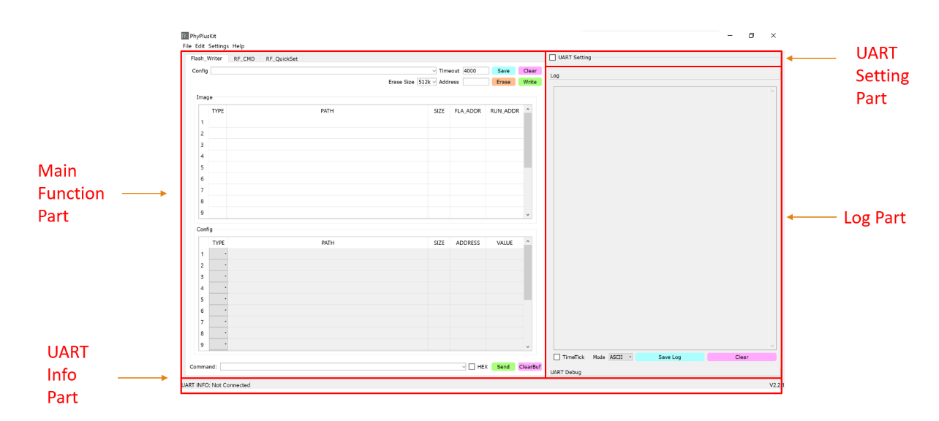

⑴主功能区为 Flash_Writer、RF_CMD、RF_QuickSet四个部分。

* Flash_Writer进行image文件的烧写；
* RF_CMD用来发送HCI协议的命令；
* RF_QuickSet用来发送快捷的测试命令；

⑵串口设置区，UART 对串口进行设置和连接；

⑶日志显示区，可以对用户的操作及设备的通讯信息进行打印和保存。

⑷串口信息区，可以对串口的实时设置进行显示。

## 模块详述

### 主功能区

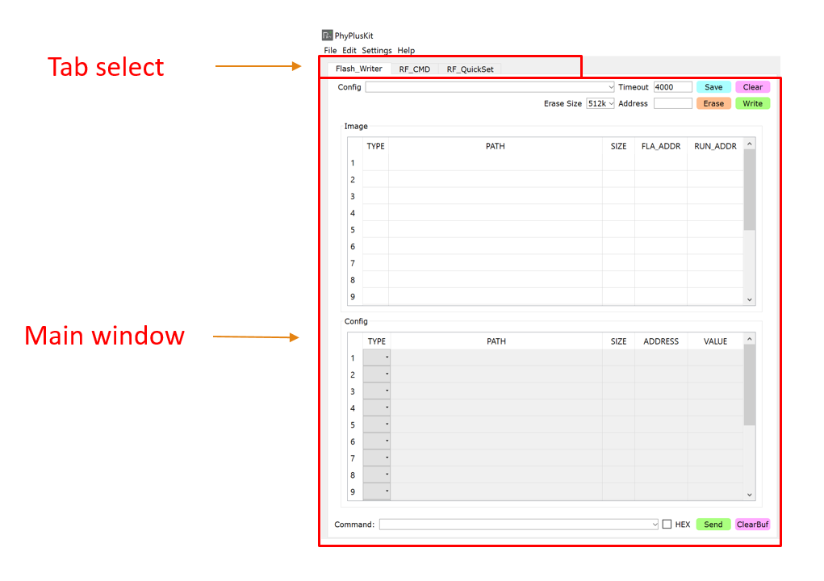

用户可以通过 Tab Select 切换功能；并在主窗口（Main Window）位置进行相应操作。

### 串口设置

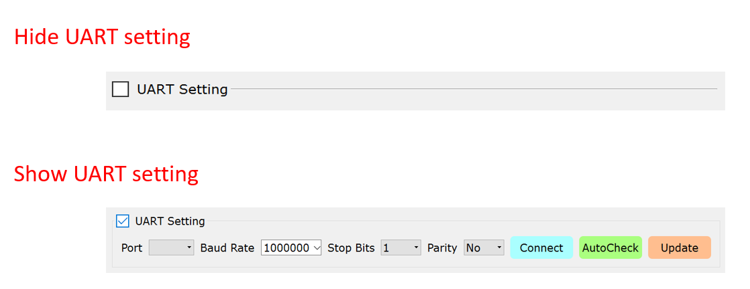

在串口设置区可以隐藏或显示设置参数，并进行连接/断开操作。

* 可进行任意波特率、停止位、校验位的串口连接；
* 可自动检测下位机所设置的通信波特率；
* 可向下位机发送波特率更改命令，修改通信波特率；

### 日志显示

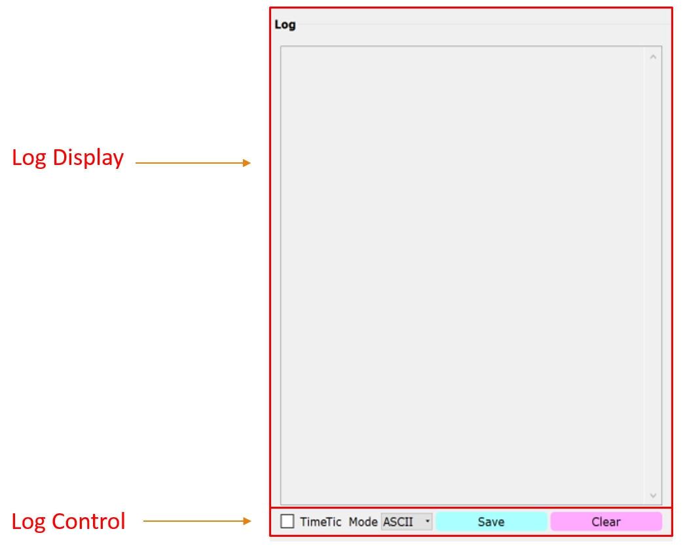

* 日志显示（Log Display）：打印出用户操作以及串口通讯信息；
* 日志控制（Log Control）：可以开启对不同RX内容的解析支持，以及时间戳，也可直接保存log内容到任意位置；

### 串口信息

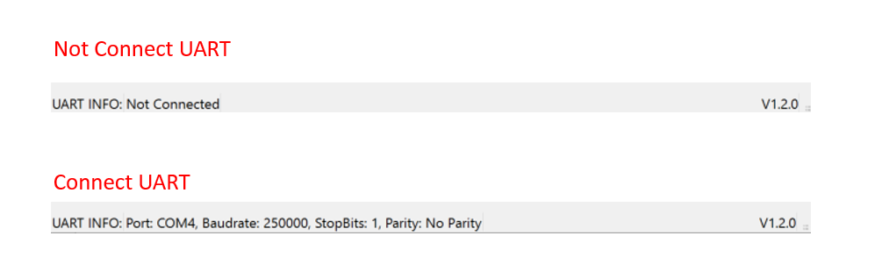

在串口信息区 显示串口的设置信息，以及当前的版本号。

# 功能详述

## UART连接与设置

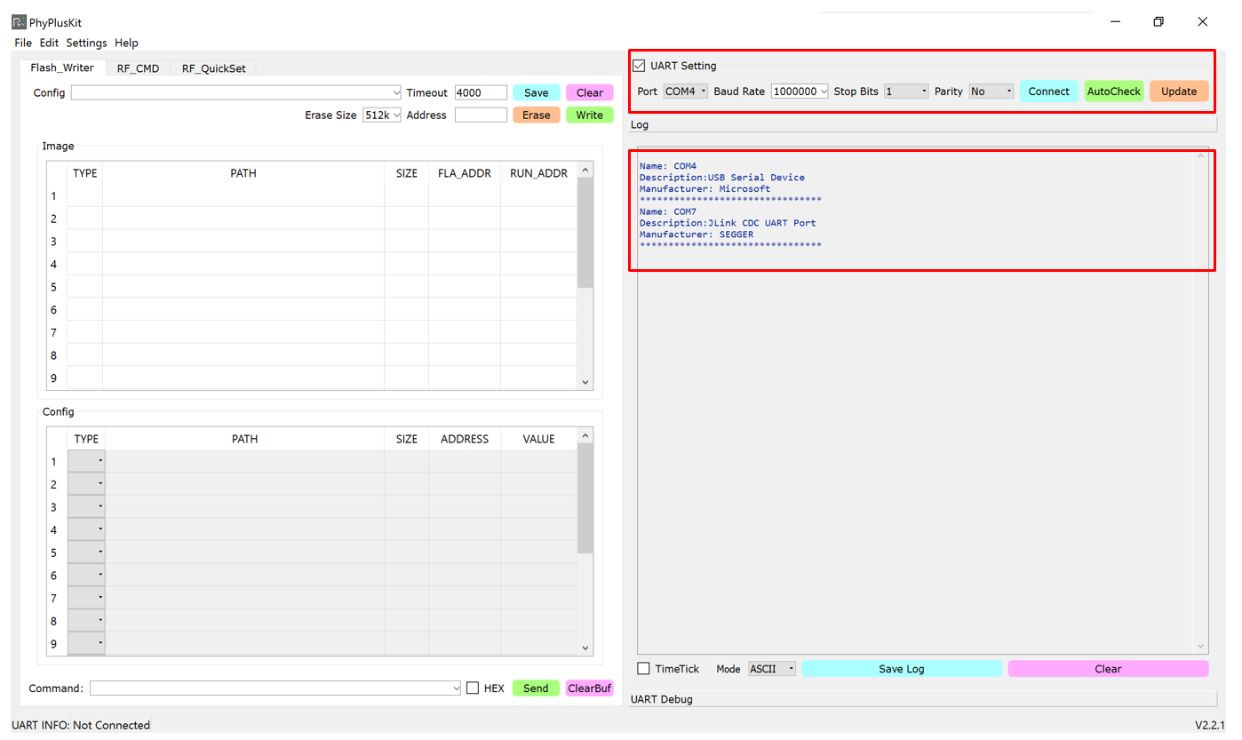

* 点击Port下拉框，可获取所有可用的串口名并在Log中输出可用串口的信息；
* 可以设置串口波特率、停止位和校验位；
* 点击Connect按钮，即可按自定义设置连接所选串口，并在UART Info中显示当前串口设置参数信息；
* 点击AutoCheck按钮，可自动发送命令检测下位机通信波特率；
* 点击Update按钮，可向下位机发送波特率修改命令，同时修改软件通信波特率

## Flash 烧写

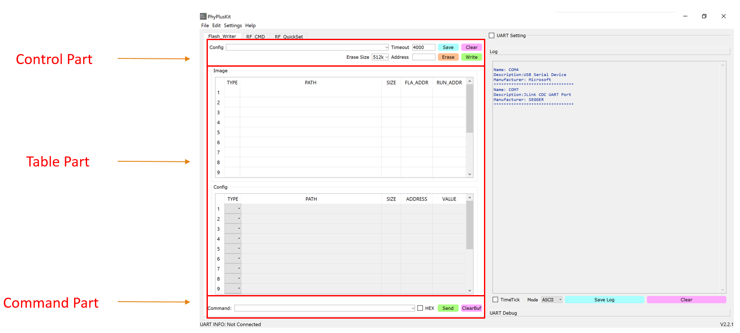

1. 表格（Table Part）

⑴ image / HEX table

HEX: (建议使用HEX文件烧写)

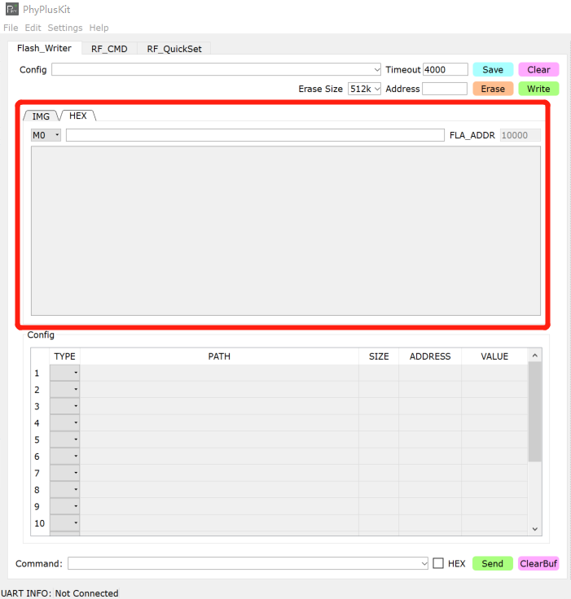

* 在输入框中双击选择Hex文件，会自动分析HEX中的数据，并根据用户设置的起始Start Flash Address，自动生成要烧写的Flash Address；
* 起始Start Flash Address，可在Settings -> Configuration -> Flash Writer设置.
* Hex文件中必须存在主程序的运行地址Run Address, 默认为0x1FFF4000，用户可在Settings -> Configuration -> Flash Writer中进行设置；

Image:

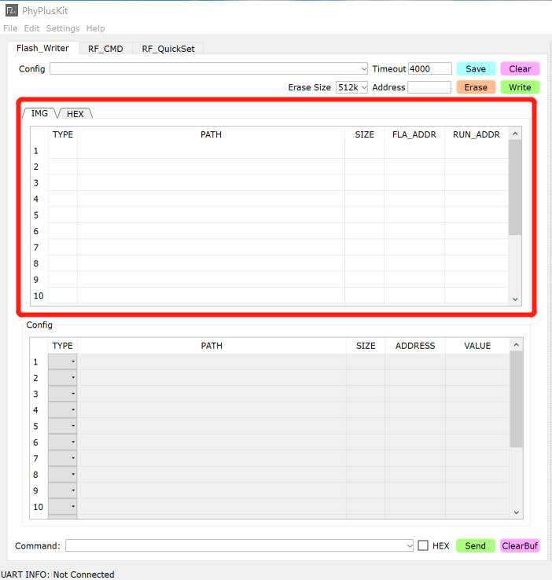

* 在表格区域（image）可以双击当前行PATH列的单元格，添加所要烧写的bin文件；
* 在对应行中填写所要烧写的FLA_ADDR、RUN_ADDR；

⑵ config table

* 在表格区域（config）点击当前行TYPE列对应的下拉框，可以选择AT或MT模式，对应功能如下所示

|  |  |  |
| --- | --- | --- |
| 模式（TYPE） | 功能 | 可编辑列 |
| AT | 从文件的读取要写FLASH寄存器的值 | PATH, SIZE, ADDRESS |
| MT | 从单元格VALUE的读取要写寄存器的值 | ADDRESS, VALUE |

* 若选择的为AT自动模式，可双击所对应的PATH单元格，选择存放寄存器值的文件。在ADDRESS单元格中填写寄存器起始地址。

若选择的为MT手动模式，在ADDRESS单元格中填写，要写的寄存器起始地址，并在VALUE单元格中填写，要往对应寄存器的写的值。

寄存器写值的起始地址为ADDRESS所填写的地址，如文件有多行寄存器的值，则对应起始地址逐次+4，每次写4bytes的值。

注意： 表格中右键，可清除行内容，或清除整个表格内容

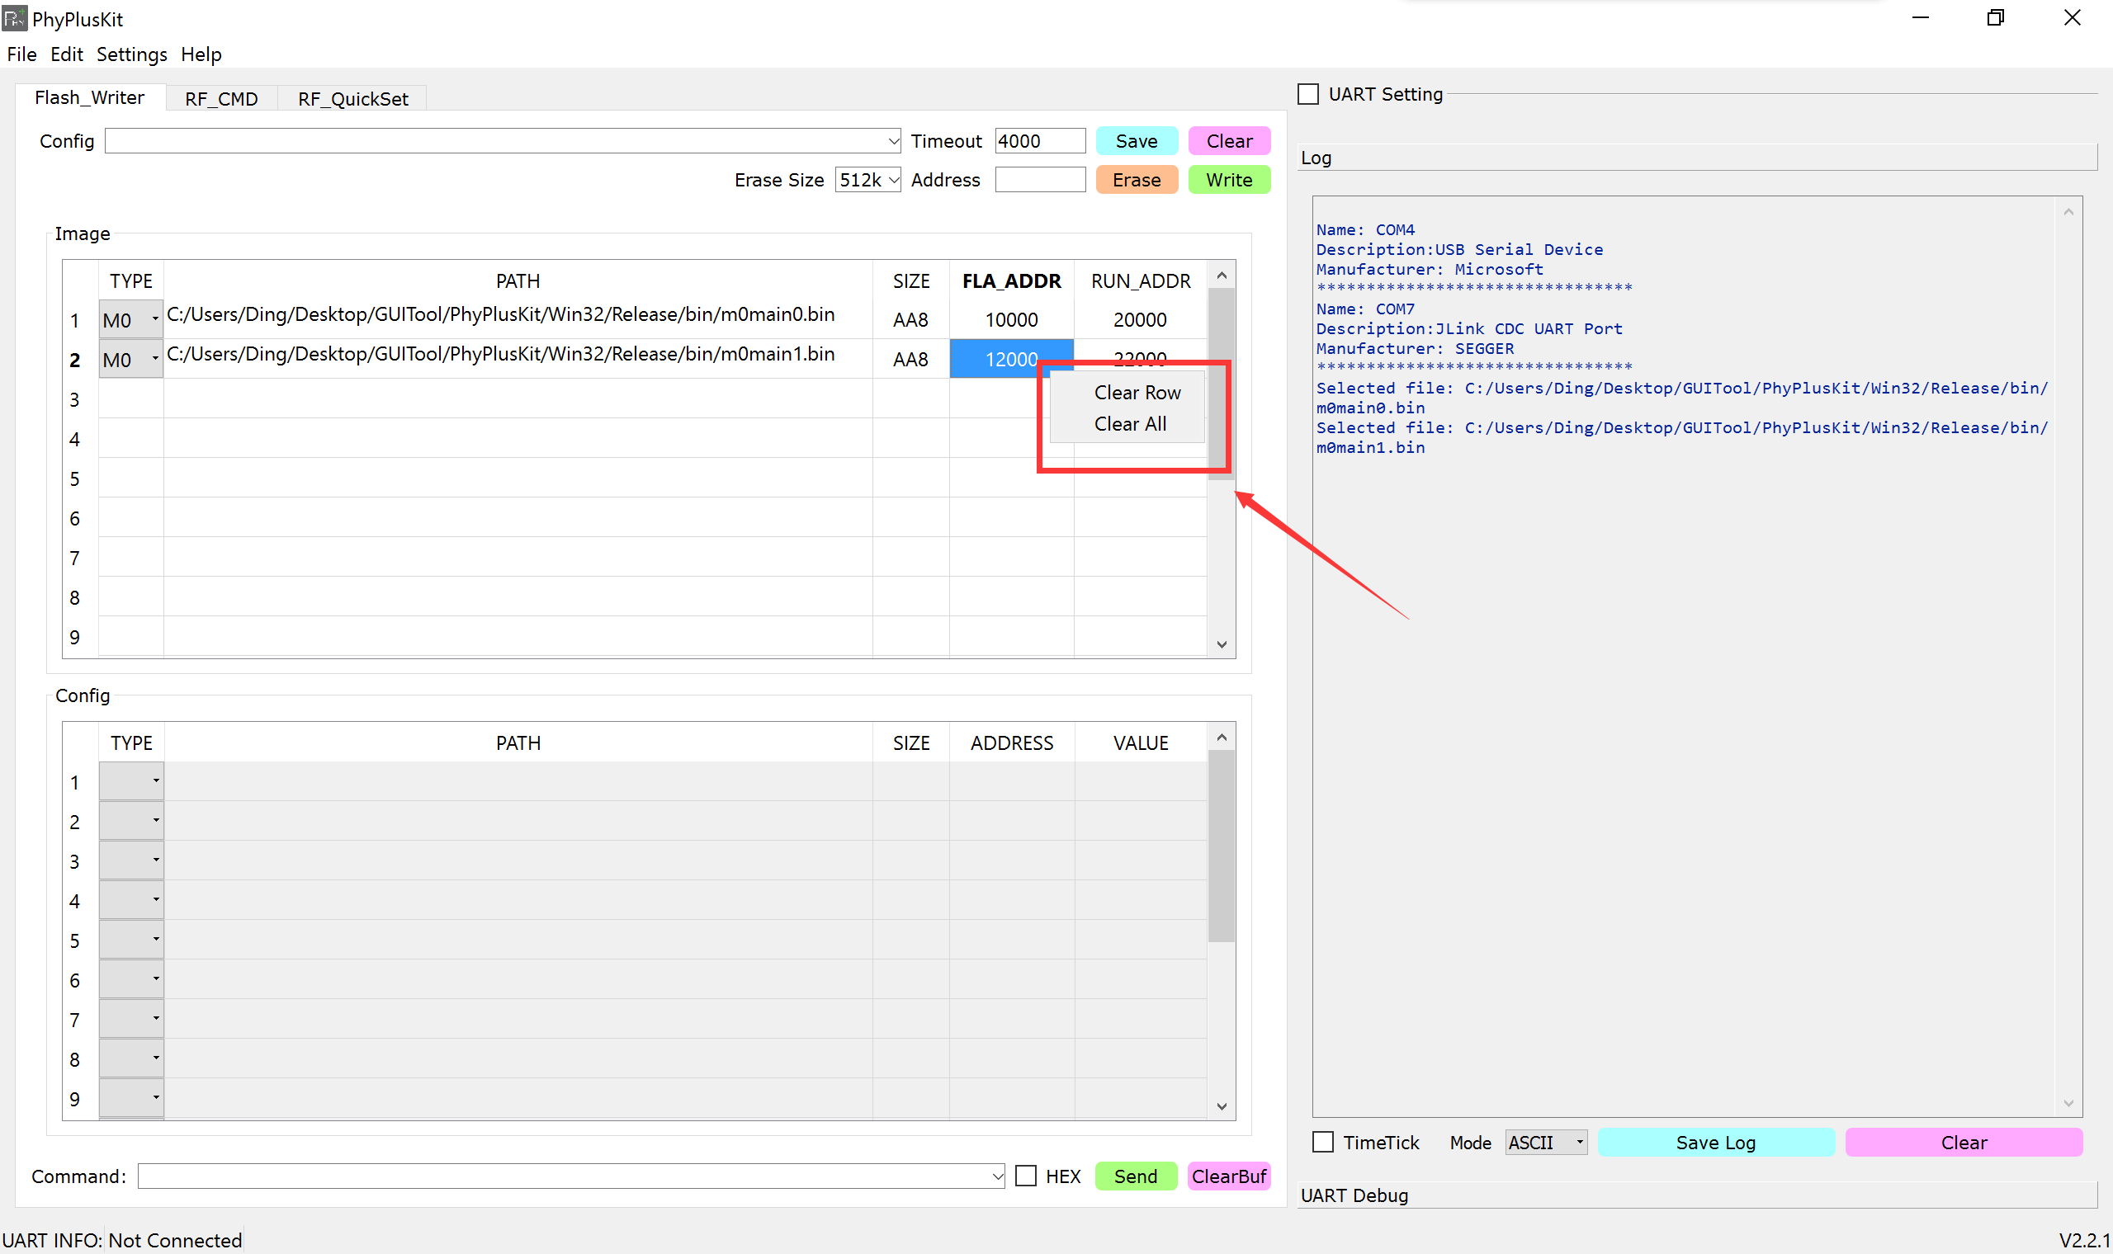

1. 控制（Control Part）

* 在烧写bin文件前，需要先进行擦除操作；可点击Erase按钮就行擦除；擦除成功后，会在log中输出“erase #ok”；
* 擦除成功后，即可进行烧写操作，点击Write按钮可将当前所选bin文件烧写到相应的地址；默认交互等待时间为4000ms，用户可根据使用情况在Timeout中修改等待时间。
* 当前的bin文件配置信息和Timeout设置可以进行保存；在config中输入要保存的文件名，并点击Save按钮即可保存当前设置；
* 可以在config下拉列表中，可以看到之前保存的配置信息；选中即可加载。
* 点击Clear可清空，当前表格内容；

1. 命令（Command Part）

* 在Command中可以发送任意命令，点击Send发送命令；
* ClearBuf按钮用于清空交互缓存，当串口接收出现错误时，可以清空缓存再次进行命令发送或烧写操作；
* Command下拉列表中，会保存上次所发送的命令；

## RF Command 命令发送

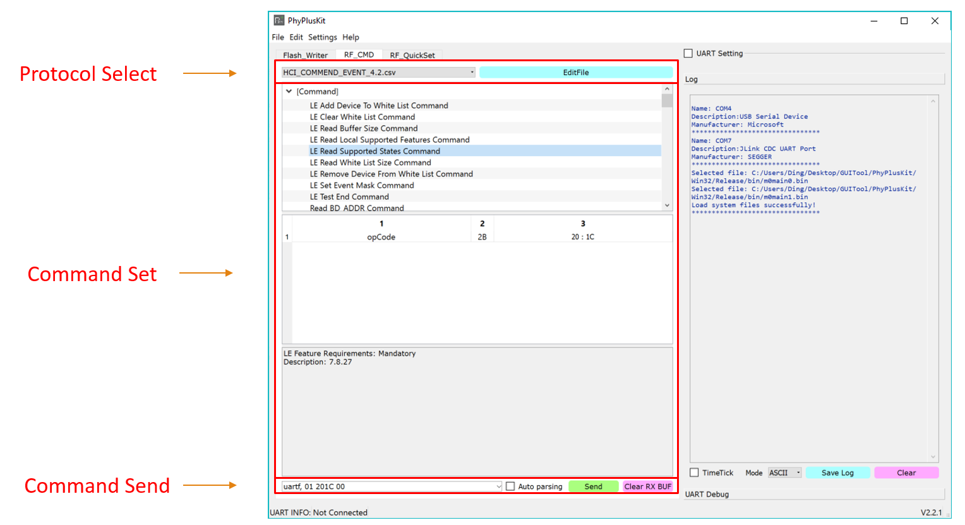

1. 协议选择（Protocol Select）

* 在下拉列表中，可以选择不同版本的协议进行加载；

1. 命令设置（Command Set）

* 在上方的树型列表中选择要发送的命令种类（Command, Event, etc.）；以及具体的命令；
* 在中间的表格中，可对命令字段进行配置；
* 下方显示命令的注释内容；

1. 命令发送（Command Send）

* 在命令设置中配置好参数后，即可在Command Send看到组合好的命令内容，点击Send即可发送命令；
* 在Command输入框中，可以输入自定义的命令内容；命令格式如下：

|  |  |
| --- | --- |
| 命令 | 作用 |
| uarta, “abcd”  (abcd可替换为任意ASCII字符) | 发送ASCII命令； |
| uarth, 01 02  (01 02 可替换任意HEX值) | 发送HEX命令； |
| uartf, 01 0C6C | 发送自动组合的命令； |

## RF_QuickSet 快捷命令

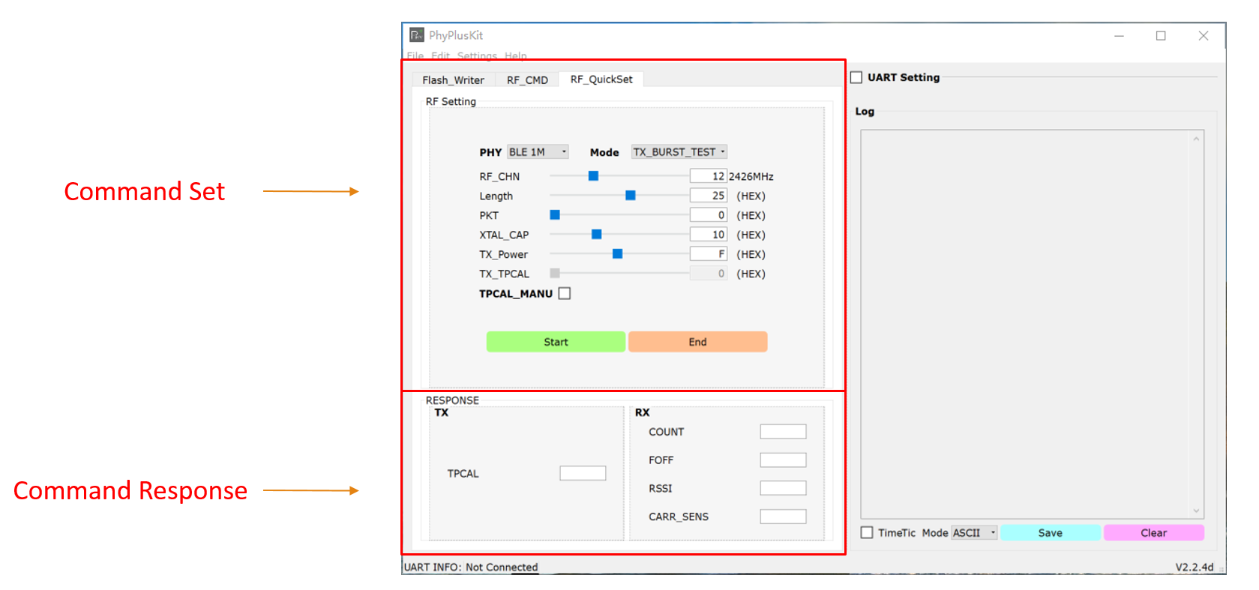

1. 命令设置（Command Set）

* 在RF Setting中，可以选择相应的PHY硬件设备模式（BLE 1M, BLE 2M, BLE 500K, BLE 125K, ZigBee）, 以及相应的命令模式：TX（BURST_TEST, Single Tone, Modulation），RX（BURST_TEST, AUTO）, 设置命令参数Frequency, Length, PKT, TX_Power, TX_TPCAL；
* 点击Start按钮，可按序列发送相应命令；
* 点击End按钮，即可得到相应的相应结果TX（TPCAL）, RX（COUNT, FOFF, RSSI, CARR_SENS）；

Note：

* BLE模式下，Frequency为2402 ~ 2482MHz，步进2MHz，分0 ~ 40个频道；

ZigBee模式下，Frequency为2405 ~ 2485MHz，步进5MHz，分0 ~ 16个频道；

* 默认TPCAL为自动获取，若想手动修改TPCAL值，可以勾选TPCAL_MANU选择框修改TX_TPCAL的值；

1. 相应结果（Command Response）

* 在RESPONSE中，可以显示命令获取到的结果；

## Multi_FlashWriter 多串口烧写

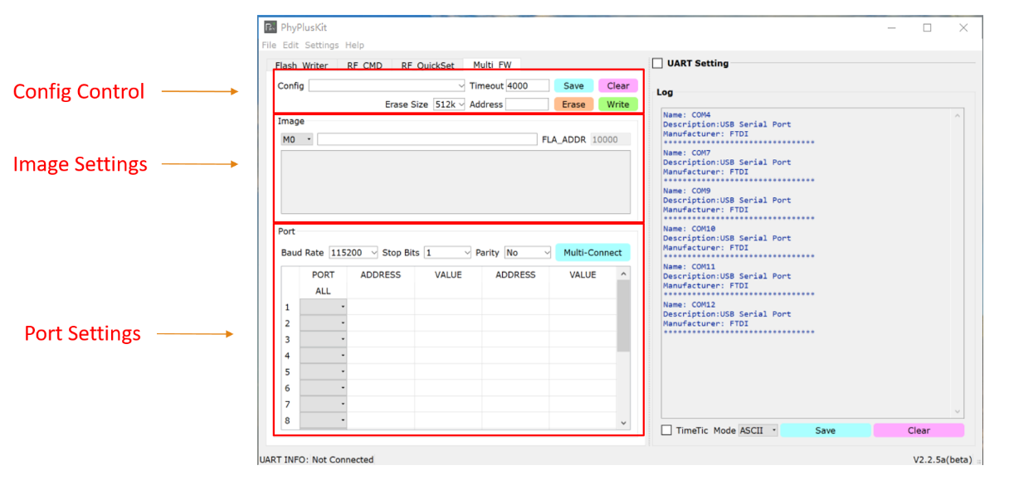

1. Config Control

* 此处可以选择并载入保存过的相关配置文件，文件内容包括（和芯片交互的timeout值、要烧录的HEX文件路径、UART PORT参数、要写入的Flash值）。
* 此处可以配置要擦出的Flash大小，以及对应擦除的Flash地址（默认为512K, 擦除全部Flash内容）。
* Save按钮保存配置，clear清除表格内容，Erase擦除Flash，write烧写Flash

1. Image Settings

* 在输入框中双击选择Hex文件，会自动分析HEX中的数据，并根据用户设置的起始Start Flash Address，自动生成要烧写的Flash Address；
* 起始Start Flash Address，可在Settings -> Configuration -> Flash Writer设置.
* Hex文件中必须存在主程序的运行地址Run Address, 默认为0x1FFF4000，用户可在Settings -> Configuration -> Flash Writer中进行设置；

1. Port Settings

* 此处对PORT连接进行配置，选择合适的波特率、停止位、校验位，并在表格内的下拉框中选择待连接PORT端口；
* 表格中ALL对应一行的Flash地址烧写，会对下面每一行所选的PORT生效，

而每个PORT对应行的Flash地址烧写，仅对当前行（PORT）生效；

* 设置好PORT连接信息后，点击Multi-Connect进行连接操作

## 命令行模式

在命令行模式下，可以通过后接指定的参数来运行本程序以进行烧入指定的hex（或hexf）文件，或者将几个指定的文件合并成hexf文件（参照2.6节相关内容）。另外也可以选择既执行合并又执行烧写（实际执行顺序为先合并后烧写）。如果在命令行下不加参数打开本程序则会直接进入GUI模式。

本程序所支持的命令行参数如下（注意：参数除了-a要跟在-r后面外（具体参见-a参数的说明），其他参数理论上没有顺序先后的要求，另外每一个参数和它的缩写形式完全等价，可任意进行相互替换）：

|  |  |  |  |
| --- | --- | --- | --- |
| 参数 | 缩写 | 值 | 说明 |
| --combine | -c | 无 | 用来指示程序进行hex文件合并生成hexf文件，该参数不需要跟随一个值。**生成的hexf文件默认根据app的文件名来确定**，即如果app文件为app.hex，则合并后的hexf文件和app在同一个目录并且文件名为app.hexf 该选项和-w选项必须至少存在一个（可以同时存在） |
| --boot | -b | OTA Bootloader文件 hex格式 | 只能包含一个OTA Bootloader程序，如果为No OTA模式则该参数不是必要参数，其他情况下合并生成hexf文件时该参数为必要参数 参数为字符串，可以包含路径，路径有空格需要把整个字符串通过双引号包起来，和选项之间通过空格符号分开 例如：--boot ota.hex 以及 -b "c:\data app\ota.hex" |
| --app | -p | App文件 hex格式 | 只能包含一个APP 固件程序，该参数是必要参数 参数为字符串，可以包含路径，路径有空格需要把整个字符串通过双引号包起来，和选项之间通过空格符号分开 例如：-p app.hex |
| --res | -r | Resource文件 bin或hex格式 | 可以包含不止一个resource文件（但是至多3个），该参数不是必要参数 参数为字符串，可以包含路径，路径有空格需要把整个字符串通过双引号包起来，和选项之间通过空格符号分开 如果为bin格式文件则需要在其后用-a选项指定它的起始地址（16进制），如果为hex格式文件则不需要（如果bin文件后没有接起始地址则会报错并退出） 例如：-r res.bin -a 70000（即从0x70000地址开始写入）或者-r res.hex |
| --addr | -a | bin格式的Resource文件的写入起始地址 | 起始地址为**16进制格式**，数值为Flash 从0开始的偏移地址，数据大小为文件大小，本程序会对数据长度以及地址的合法性做检查，若为非法地址或者出现地址重叠则会提示错误，例子见上 （hex文件自带地址信息所以不需要该选项来对其起始地址进行设定） |
| --mode | -m | 合并模式 | 合并模式需要为以下5个中的一个：SH (Single Has FCT), SN (Single No FCT), DH (Dual Has FCT), DN (Dual No FCT), NO (No OTA)，若为其他值则报错，该参数是必要参数 例：-m DH |
| 无 | -e | 数据区保留模式 | 该参数不是必要参数，**若无该参数则默认为Flash全擦除** 如果有该参数，则表示Erase除该区域之外的Flash区域。参数为Offset，起始地址默认为0x11000000  例：-e 4000-4fff表示为保留0x11004000 ~ 0x11004fff 数据区域 |
| --enc | -e | 加密模式 | 该参数不是必要参数，**若无该参数则默认为不加密** 如果有该参数，则它的值必须为以下两种情况：chip（表示用chip id加密）或iv_xx…xx（xx…xx为13位的iv值，若不足则在右端补0，超过则截取左端13位作为iv值），若不是这两种情况则报错 例：-e chip或者-e iv_1234567890123 |
| --write | -w | 写入的文件 hex或hexf格式 | 该选项和-c选项必须**至少存在一个**（可以同时存在），若同时存在则先执行-c选项进行合并再执行该选项进行写入，即可以同时使用这两个选项来进行合并后写入 参数为字符串，可以包含路径，路径有空格需要把整个字符串通过双引号包起来，和选项之间通过空格符号分开 例如：-w target.hexf **注意：在写入开始前程序默认会进行一次擦除操作！** |
| --uarts | -u | 更新波特率 | 该参数不是必要参数，若无该参数，默认波特率为：115200；波特率值设置有：1500000、1000000、500000、250000、115200、76800、38400、9600等，根据uart配置可进行修改（v2.3.8c目前只支持PHY6212在波特率1500000、1000000下的烧写）  例：-u 500000 |
| --Run | -R | Base run address（1FFF4000--PHY6202，1FFF4800--PHY6212） | 该参数是必要参数，需要修改该值对不同的芯片类型的固件进行烧写；通过该命令进行烧写工具中configuration—base run address中的修改，对hex文件中的bin文件进行烧写的起始地址  例：-R 1FFF4000（对应6202的芯片），-R 1FFF4800（对应6212的芯片） |
| --Port | -P | 获取的Port的name | 多个uart与主机相连，获取多个uart的COM口的名称，对指定的COM口的开发板进行固件烧写  例如：-P COM3 |
| --config | -f | 配置文件.csv | 该参数不是必要参数，主要是用来烧写MAC地址，在csv文件中设置多行12位mac地址，通过4000和4004地址进行mac地址值的烧写（备注：有其他配置需求，也可自行添加，获取对应的写入地址address和value）  例如：-f *.csv |
| --line | -l | 配置文件的line值设定 | 该蚕食不是必要参数，配置文件中可输入多行信息，每次烧写，可以通过改变line的值来改变mac地址或者其他参数设置  例如：-l 3（这里是英文字符l（小写L），不是数字1） |
| --help | -h或-? | 无 | 显示帮助 |

# 功能示例

## UART速率获取和更新

### UART 速率更新

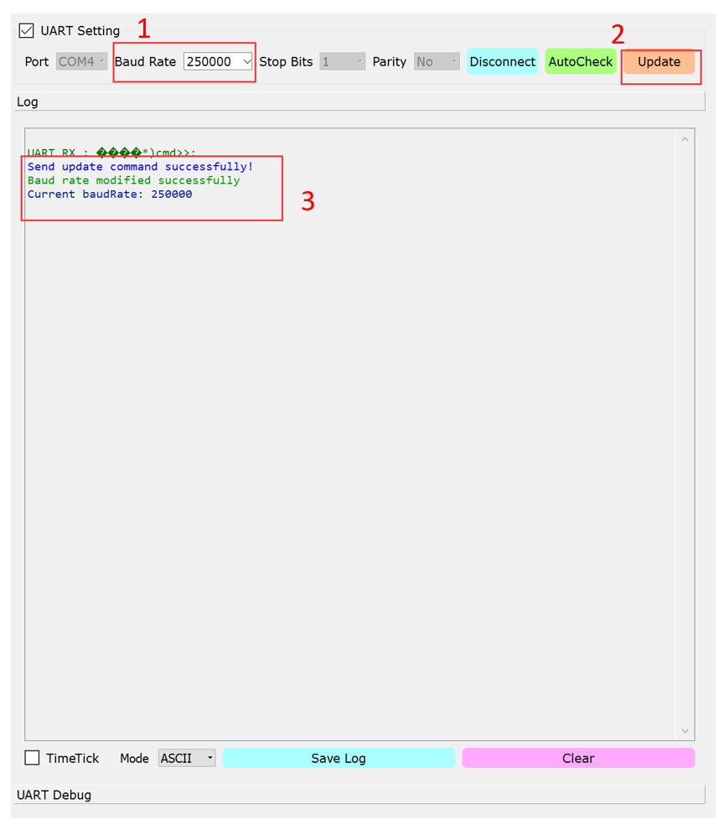

1. 选择下位机需要修改的波特率（如250000）；
2. 点击Update按钮发送命令；
3. Log提示更改成功；

### UART 速率获取

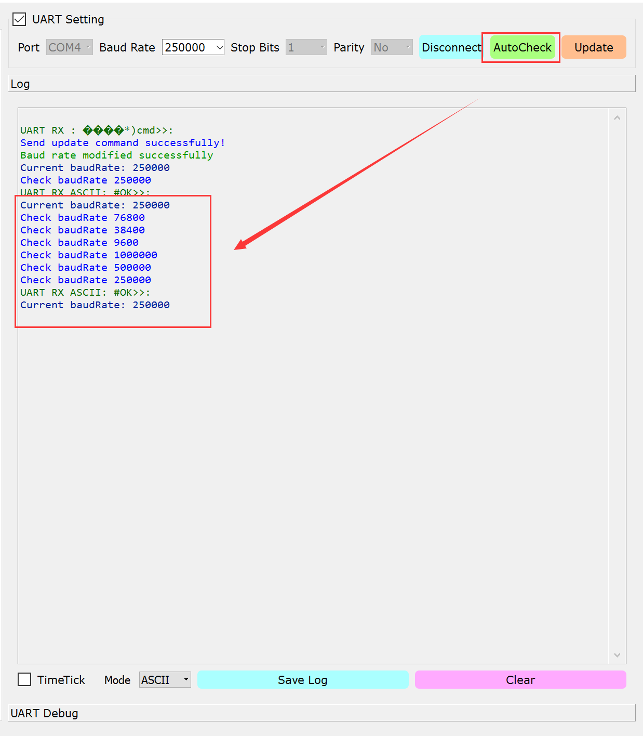

1. 点击AutoCheck按钮，自动检测下位机波特率；
2. 待UART打印OK后，显示当前下位机波特率25000；

## Flash 烧写

### 仅有hex的烧写 (推荐此模式)

使用uart进行flash的烧写操作，pin8拉高后上电，即为uart接收命令状态，uart配置为波特率：115200，8bit, 1 bit stop, None parity, no flow control;

步骤：

1. 准备软件和工具，连接硬件、TM (pin8)拉高，如下图所示

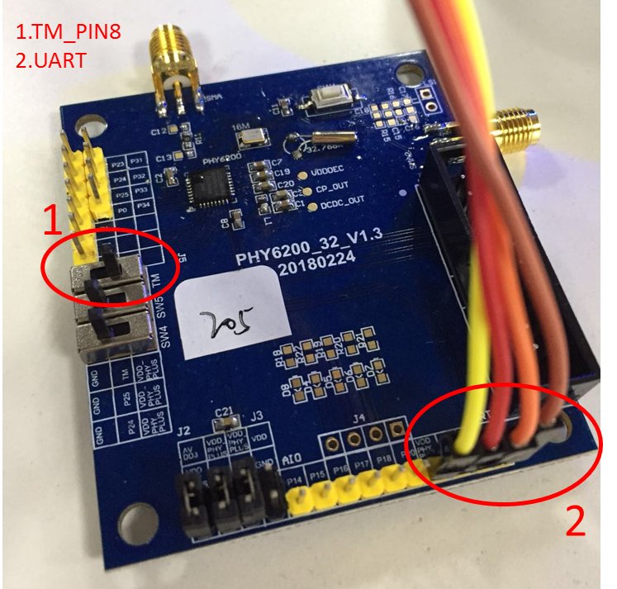

1. 打开TG71XX Programmer.exe，在Uart Tab中配置参数（115200，8bit, 1 bit stop, None parity, no flow control），Connect

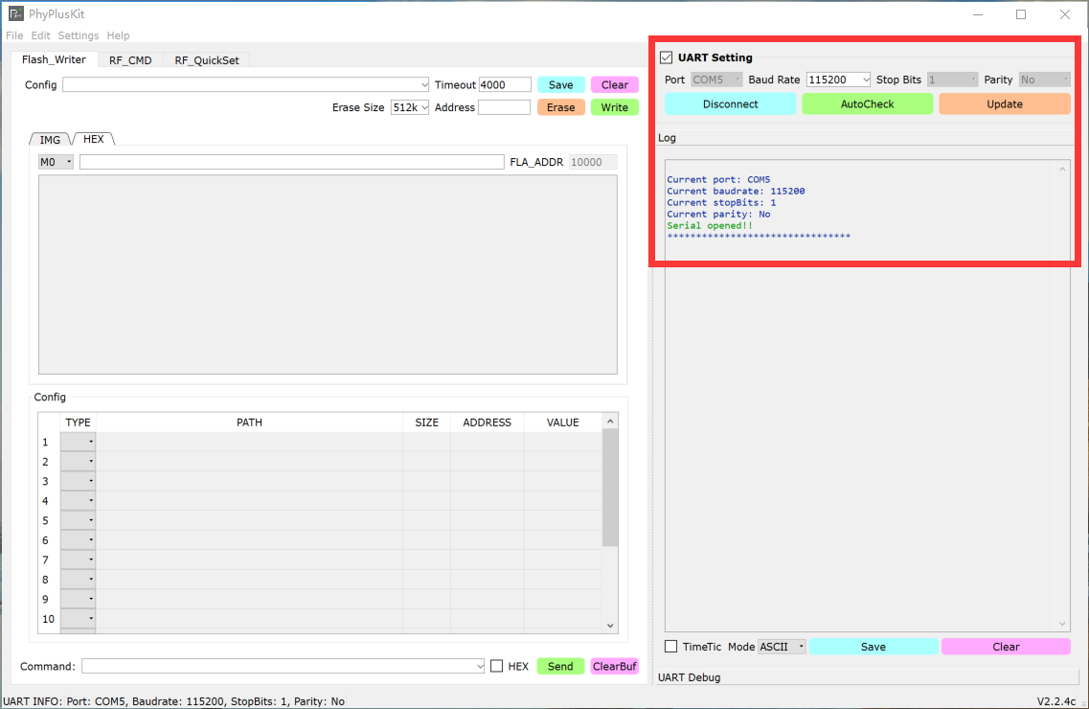

1. 设置起始Flash地址 Start Flash Address

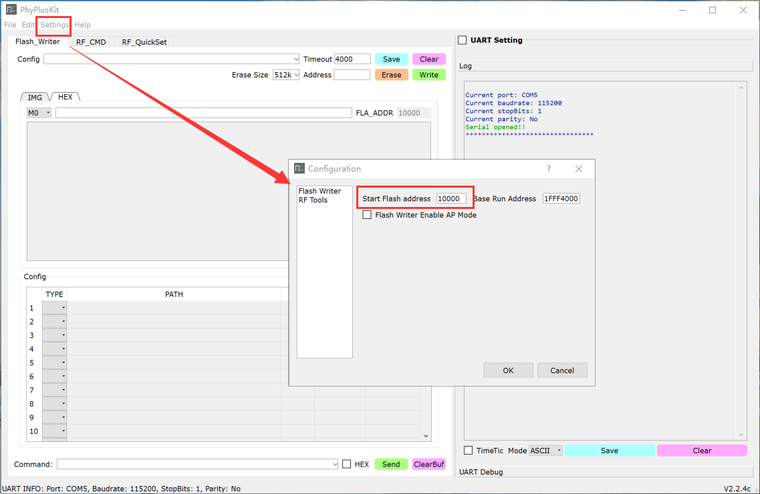

1. 双击输入框选择Hex文件

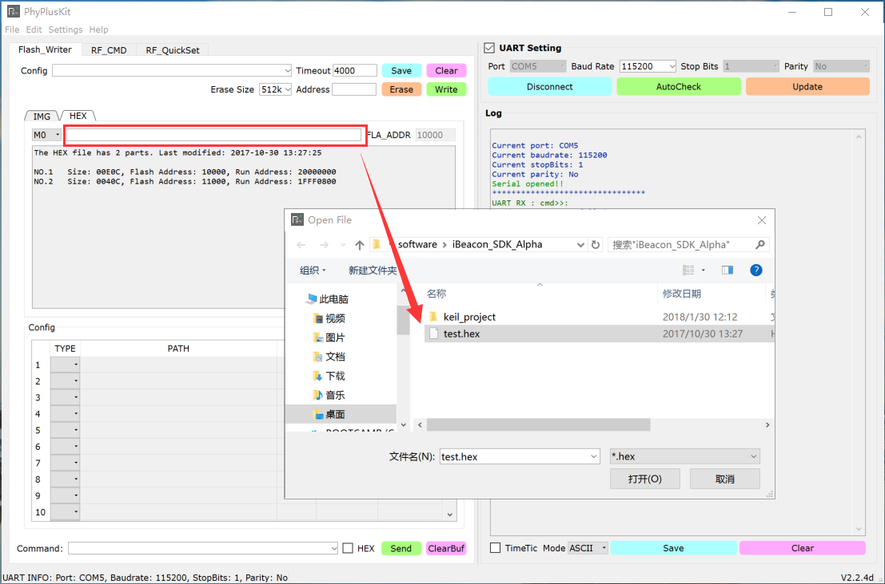

程序自动解析HEX文件中的数据文件，并显示上次修改时间

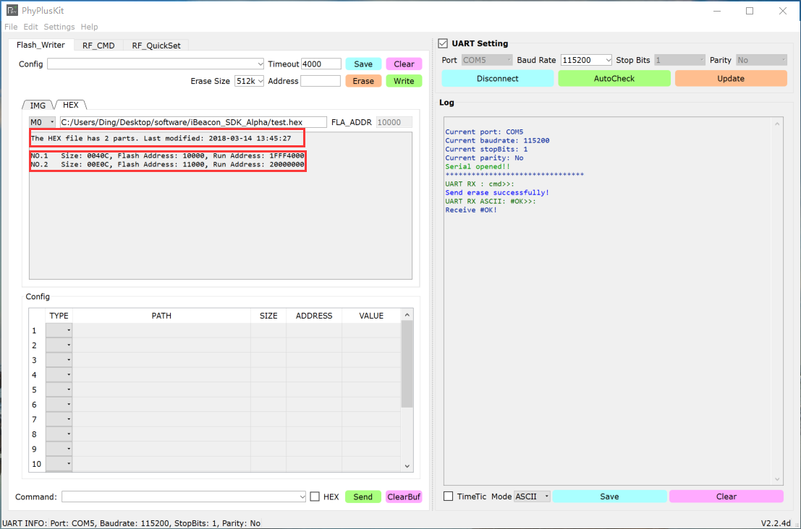

1. 烧写前先进行擦除，点击erase按钮

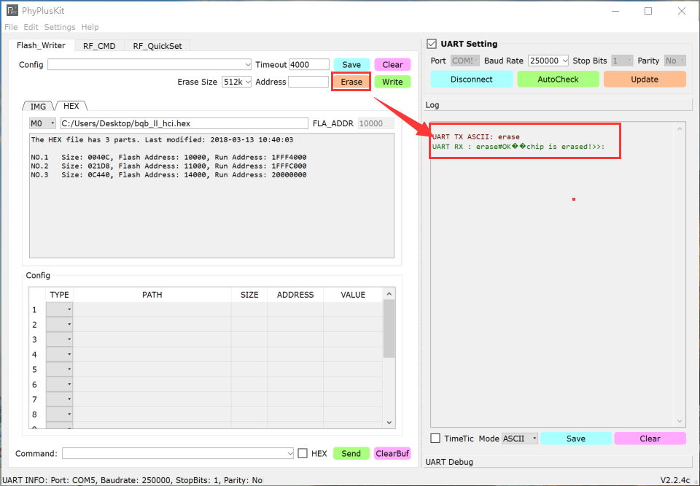

1. 点击Write按钮，自动烧写HEX

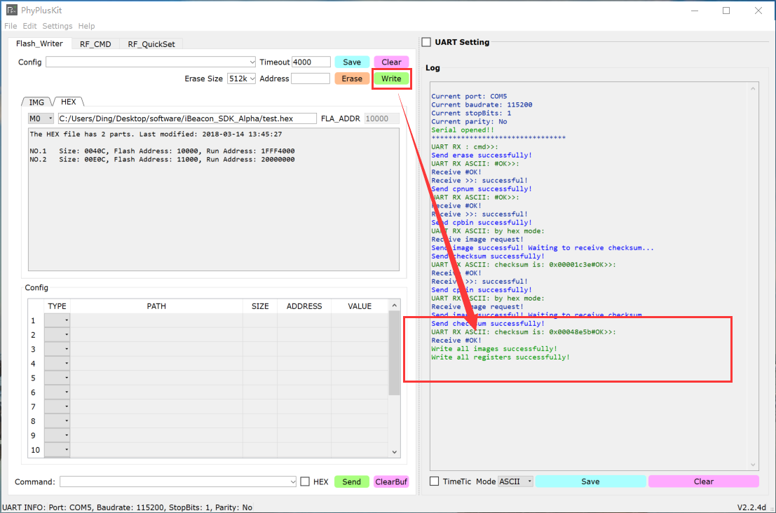

1. 烧写成功后，TM_pin8拉低，reset或者重新上电，上电即为boot模式

### 仅有Image烧写

使用uart进行flash的烧写操作，pin8拉高后上电，即为uart接收命令状态，uart配置为波特率：115200，8bit, 1 bit stop, None parity, no flow control;

步骤：

1. 准备软件和工具，连接硬件、pin8(TM)拉高，如下图所示

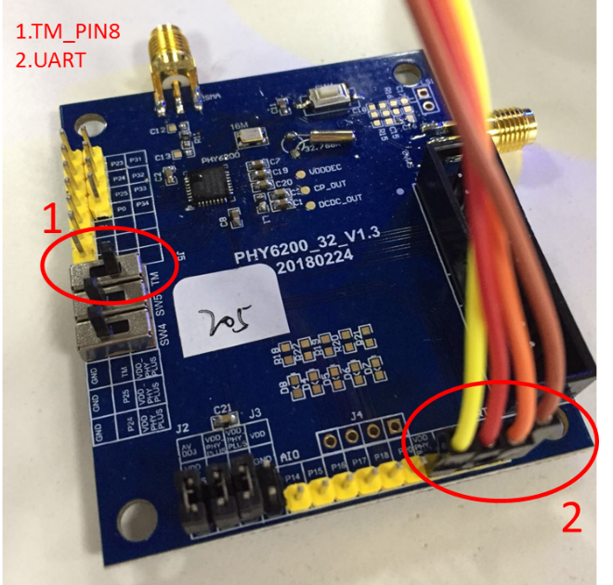

1. 打开TG71XX Programmer.exe，在Uart Tab中配置参数（115200，8bit, 1 bit stop, None parity, no flow control），Connect

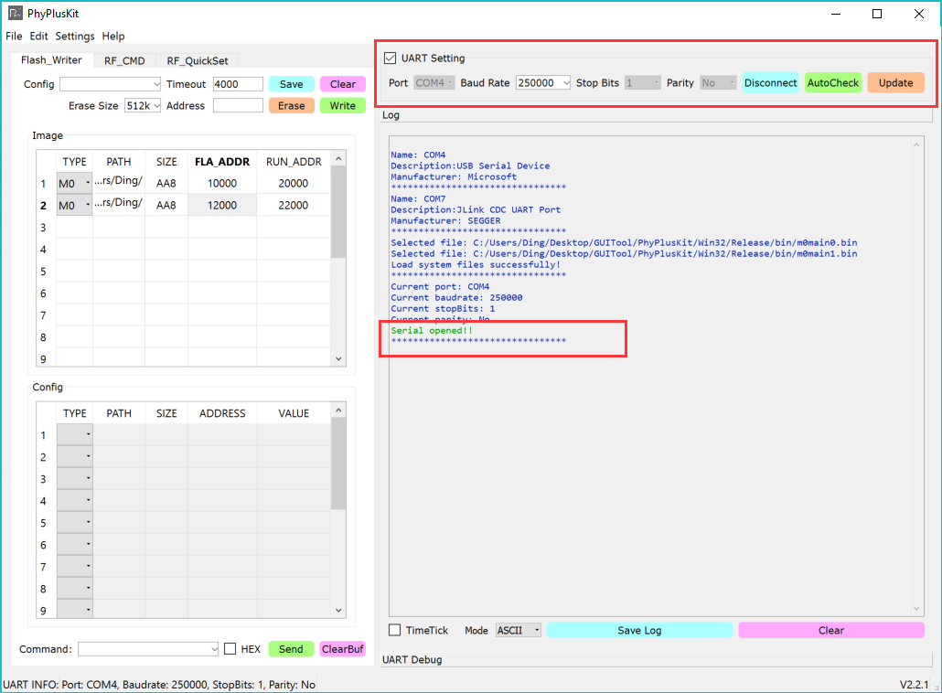

1. 连接成功后，选择bin文件（在PATH列 双击单元格），type(M0)，配置fla_addr和run_addr，配置信息如下:
2. fla_addr:flash偏移地址，建议0x10000
3. run_addr:APP运行地址，默认地址:0x1FFF4000

可以save此配置，用户自己定义config name，连续使用。

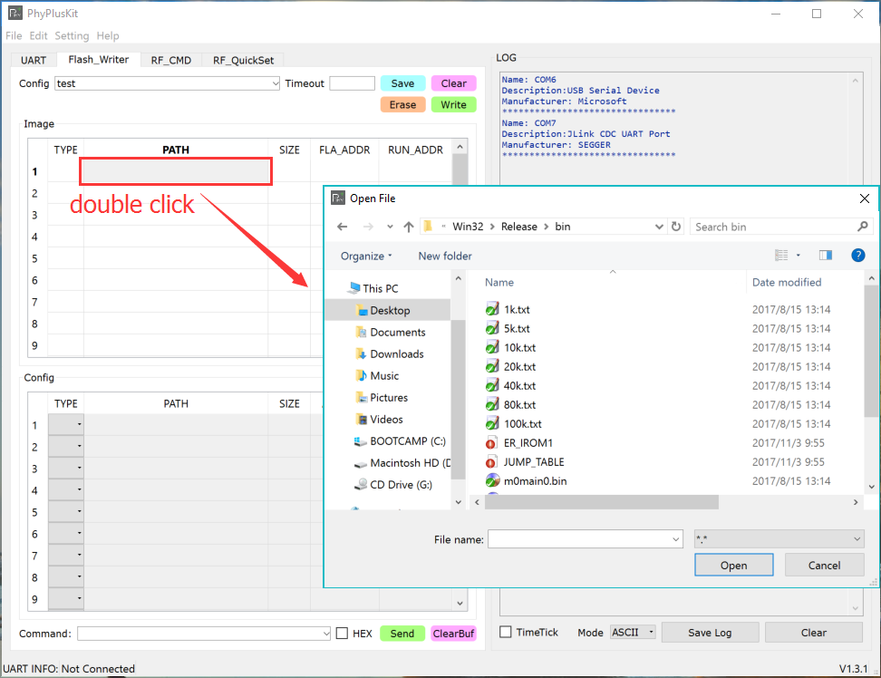

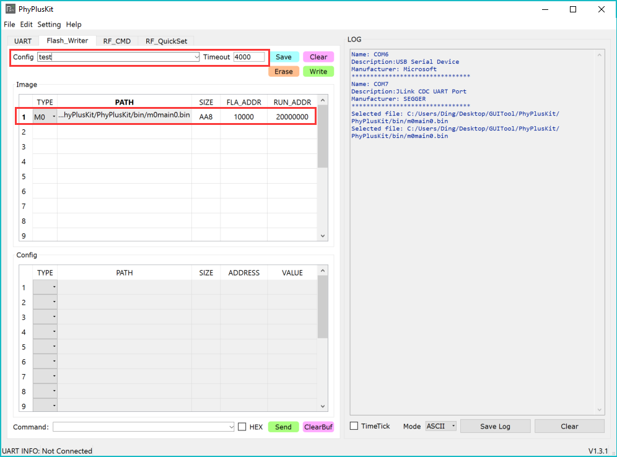

1. 烧写之前先进行erase

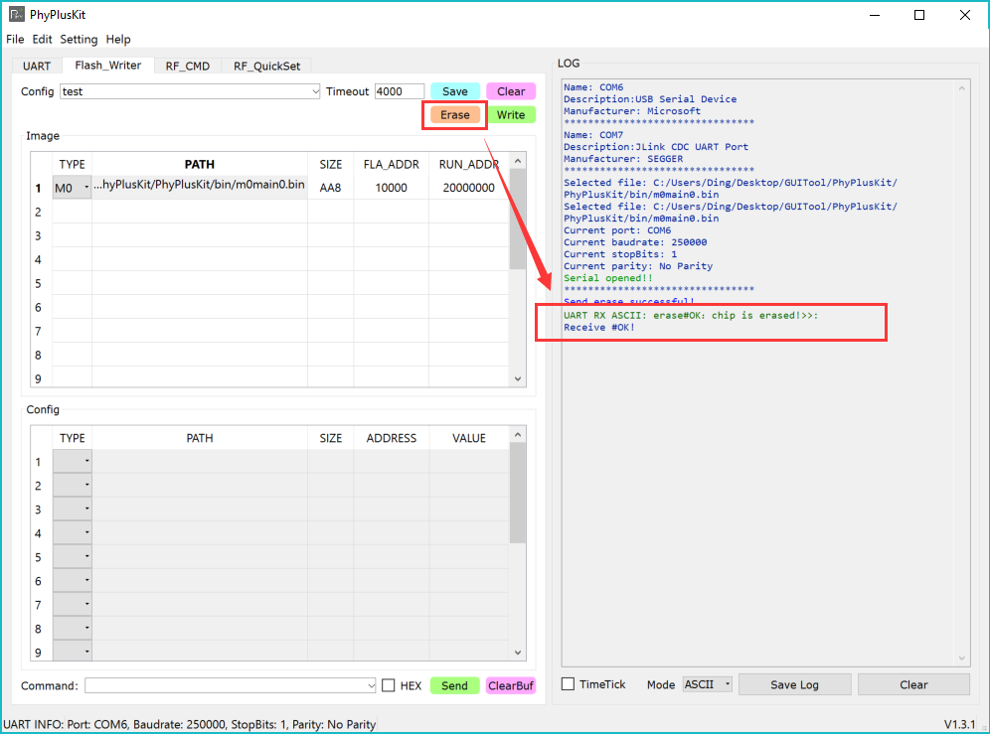

1. 然后write

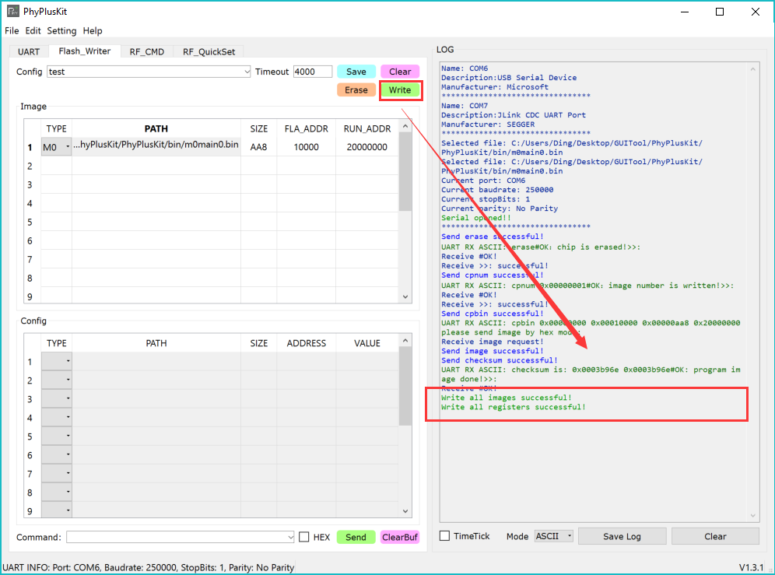

1. 烧写成功后，TM_pin8拉低，reset或者重新上电，上电即为boot模式

### 有image和config的烧写

1. 重复上述步骤1-5.
2. 选择AT模式读取存放寄存器值的文件，并填写起始地址

起始地址如：4000

文件内容如：

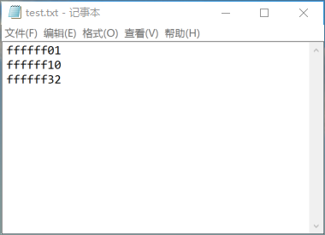

文件每行代表要写入的数值，起始地址由用户指定，每行对应写入的地址在起始地址基础上加4个单位。

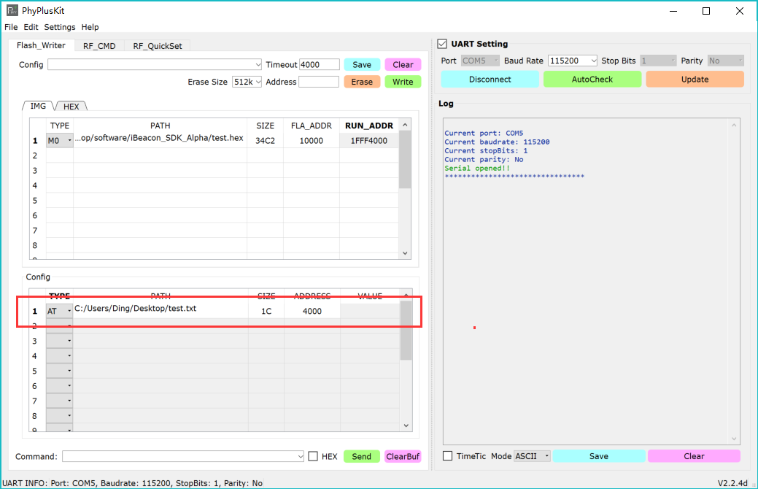

3．点击erase进行擦除

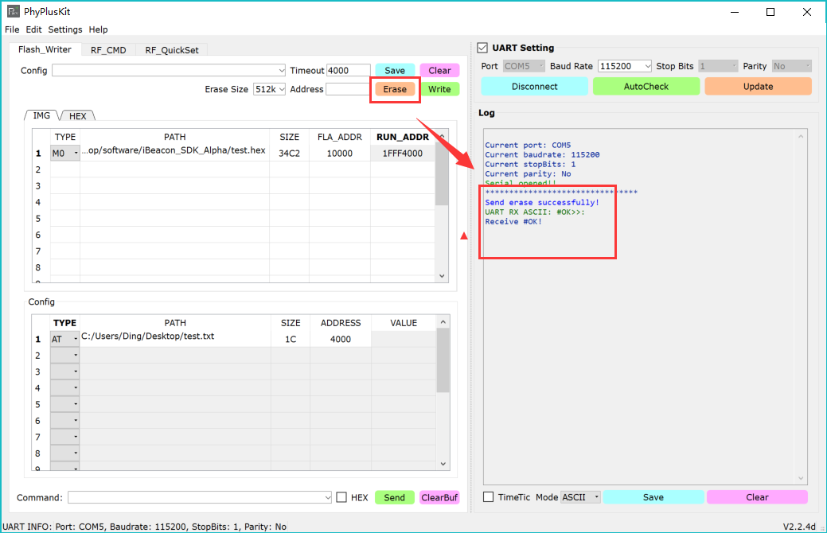

4．点击write烧写

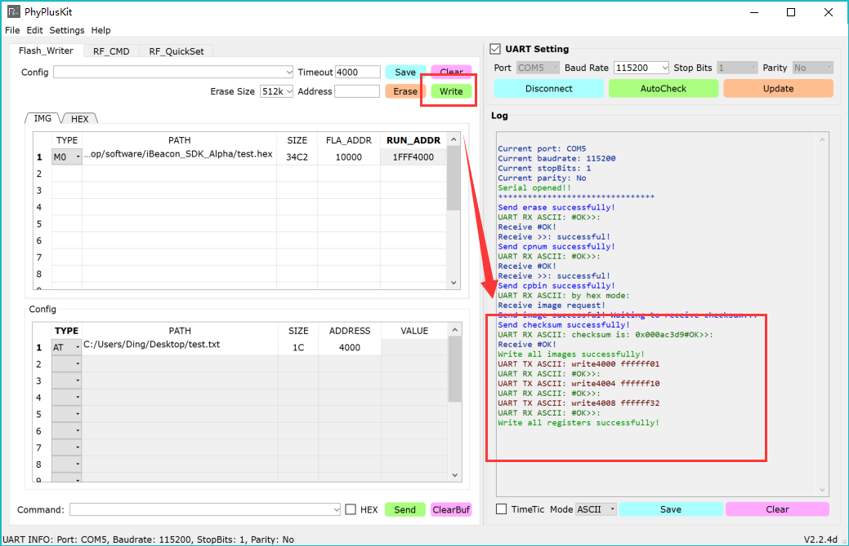

## RF Command 使用

### RF Command TX

1. uart配置为波特率：115200，8bit, 1 bit stop, None parity, no flow control；

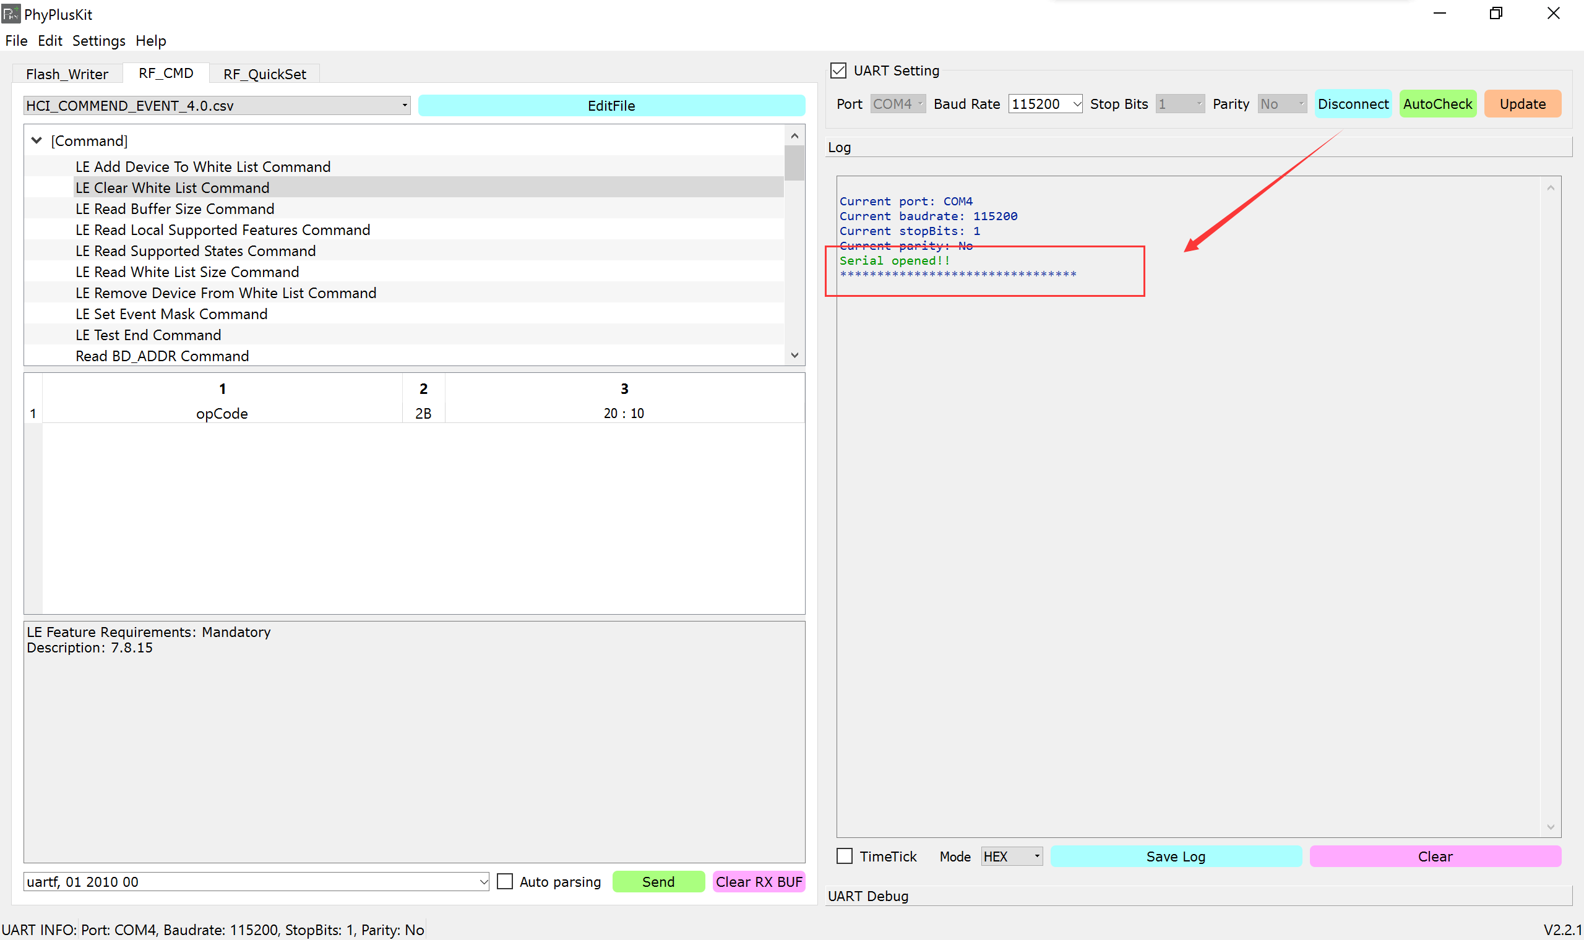

1. 选择要载入的协议文件

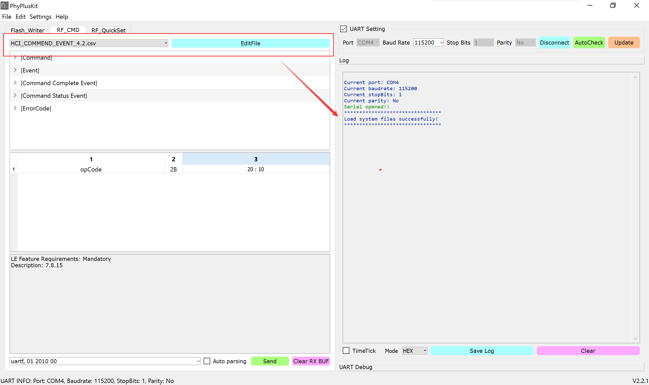

3. 选择要发送的命令，并在表格中配置命令内容

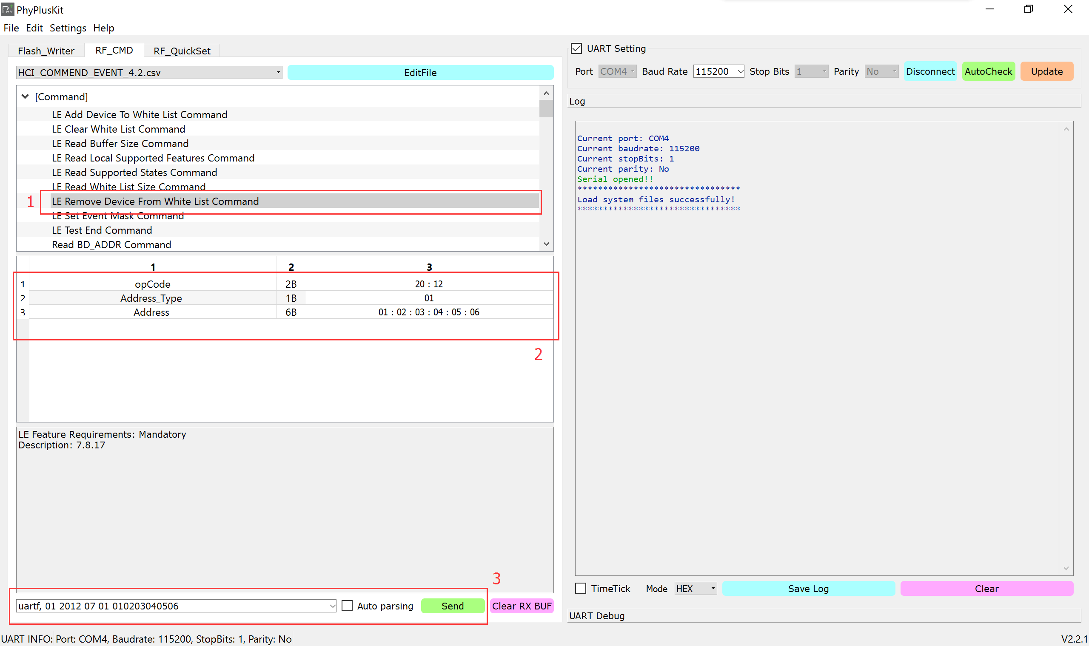

4. 点击send发送命令

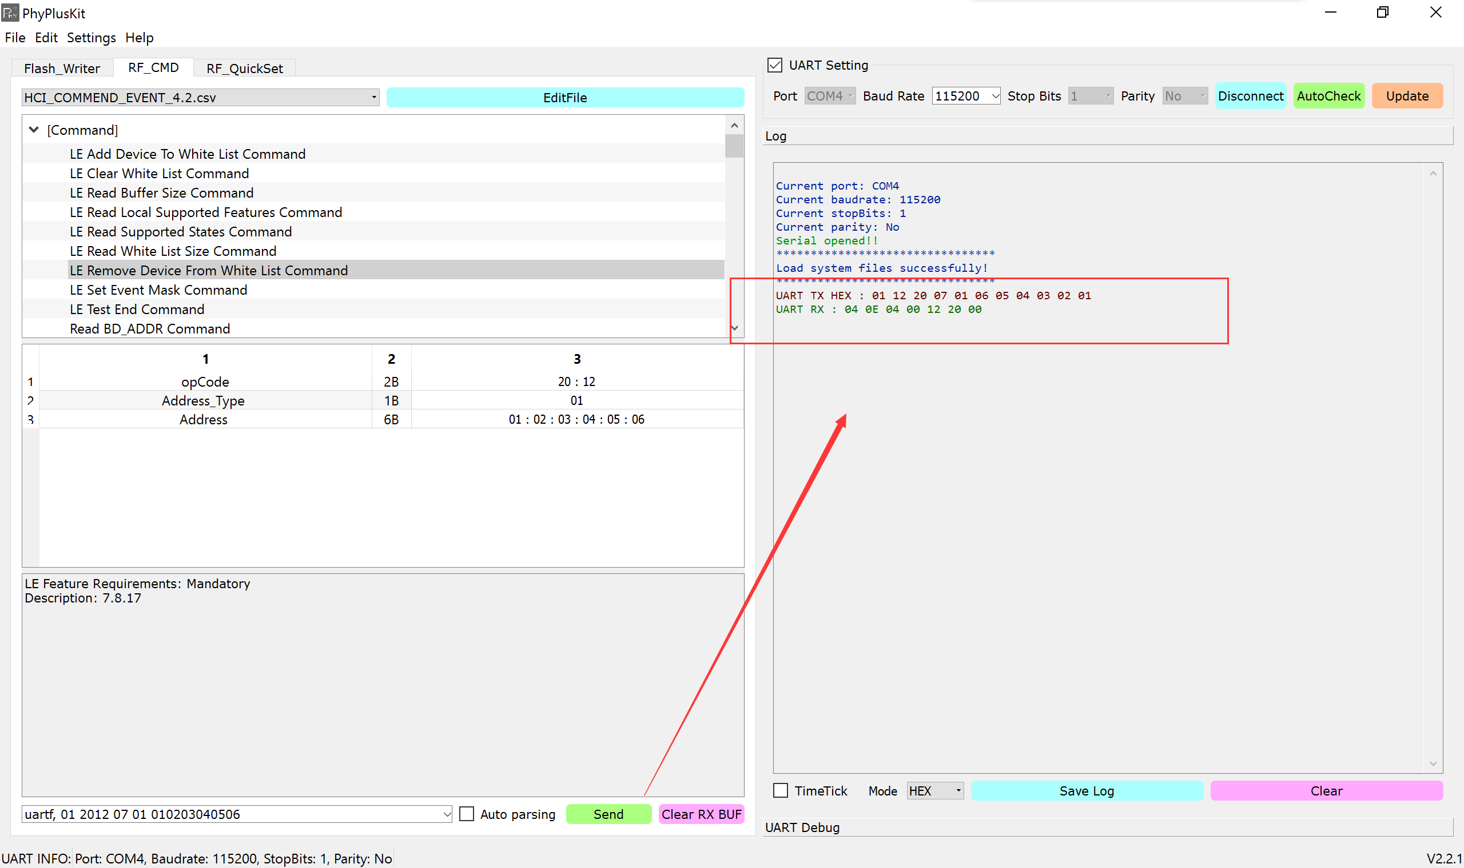

### RF Command RX

1. 先加载要解析的协议文件

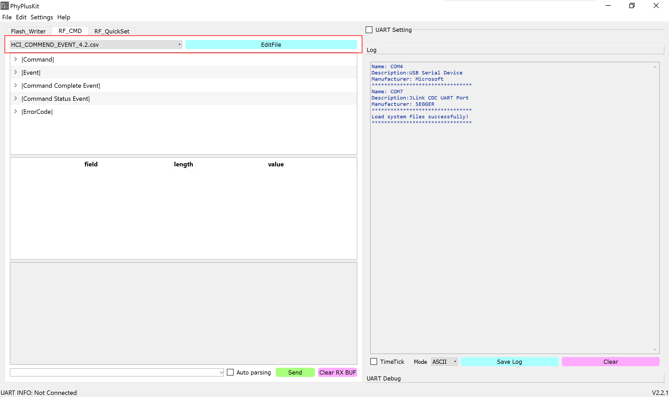

1. 勾选 自动解析（Automatic Parsing），并根据需要选择悬浮窗中的设置

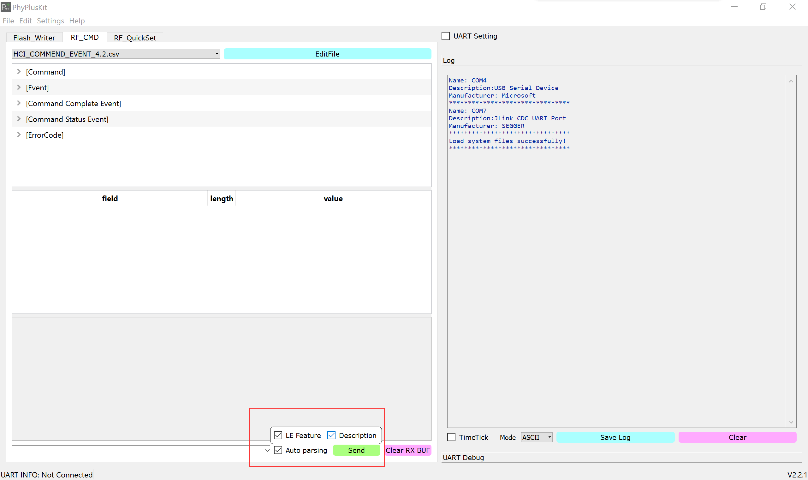

1. 在Log中会输出自动解析后的包内容

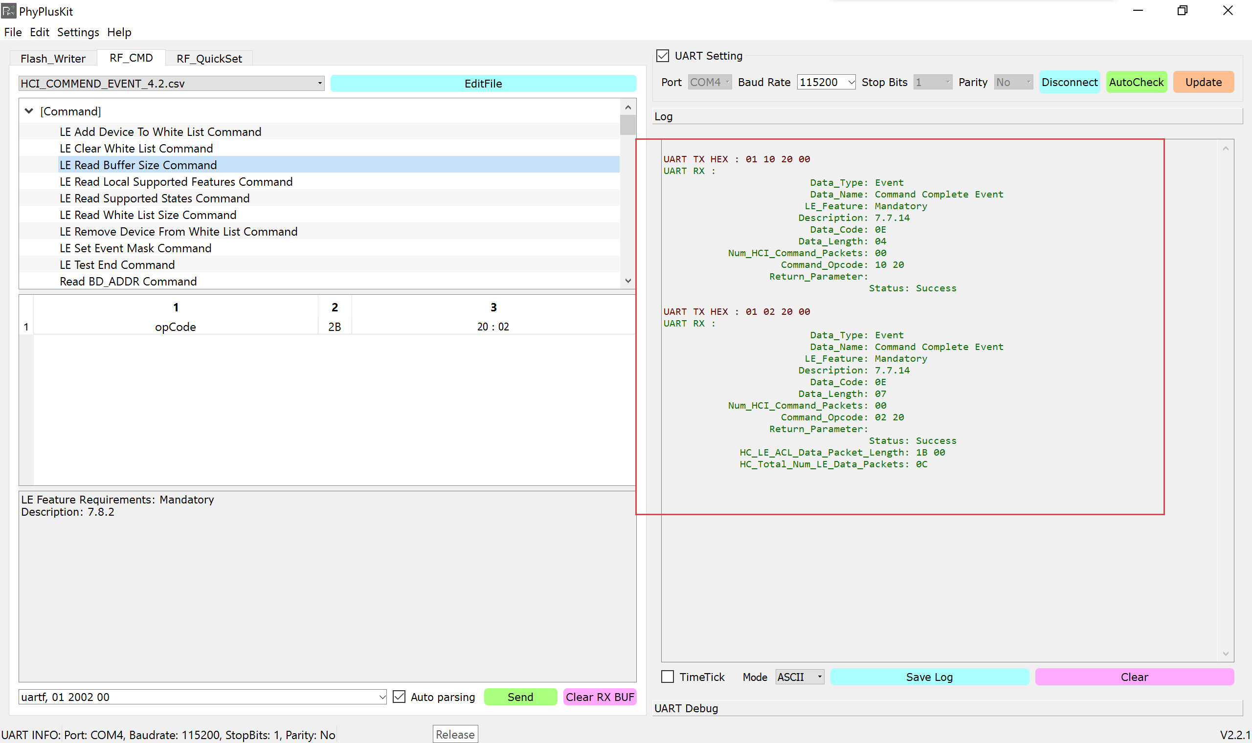

## RF QuickSet 使用

1. uart配置为波特率：115200，8bit, 1 bit stop, None parity, no flow control;

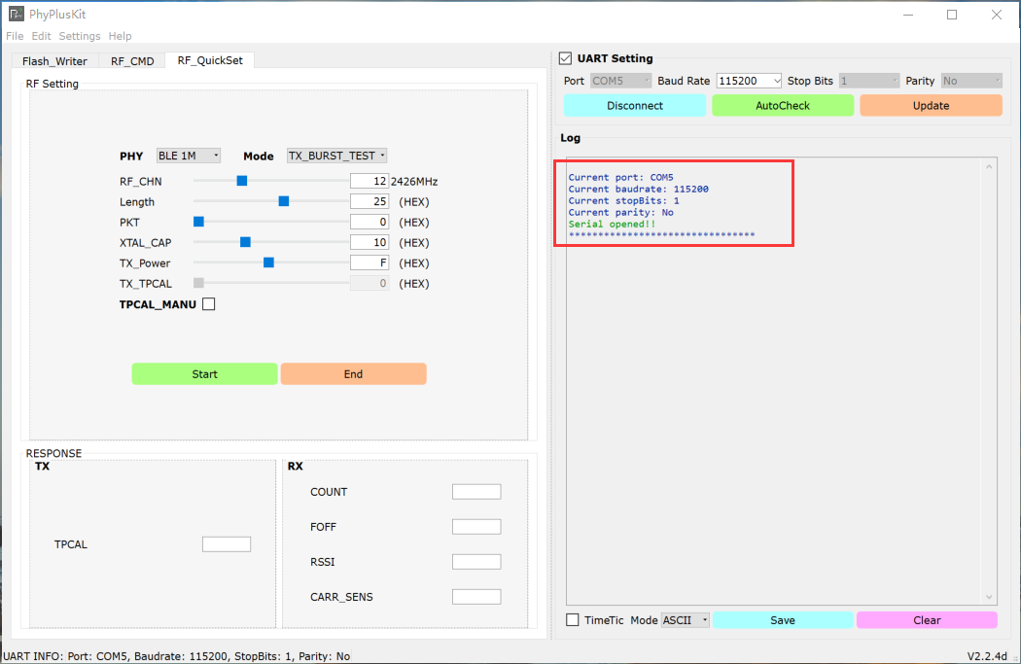

1. 将tab切换到QuickSet，reset开发板，看到开发板处于DTM模式

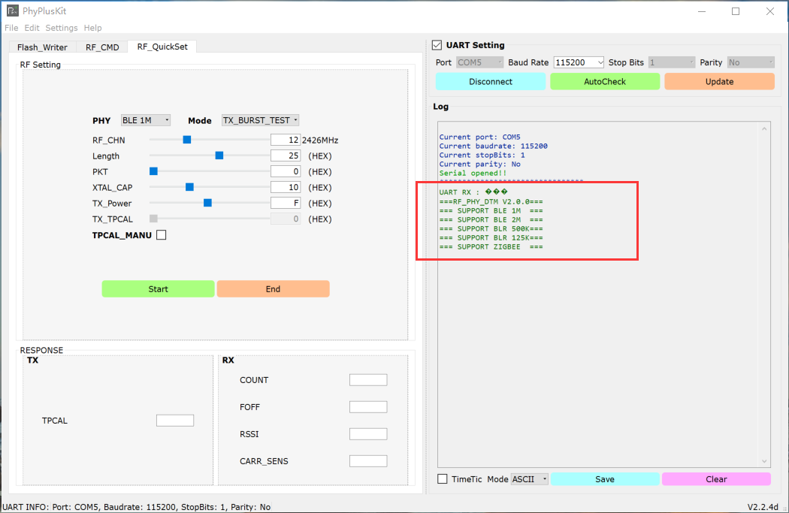

1. 配置好TX参数后，即可点击Start发送序列命令。

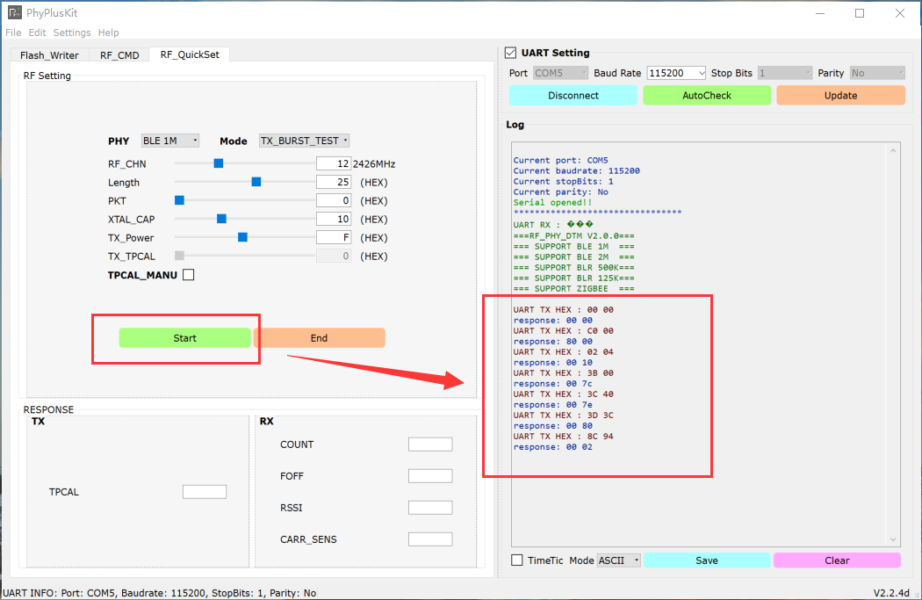

PHY： 用于设置TX/RX 物理层类型，BLE1M，BLE2M,BLE500K,BLE125K,ZIGBEE

MODE： TX_BURST_TEST, 发射固定间隔的BLE 数据包。

TX_SINGLE_TONE,发射单音信号，用于检测频偏和发射功率和相位噪声

TX_MODULATION,发射连续的调制信号

RX_BURST_TEST, 进入RX解调模式，统计接收到的数据包个数

RX_AUTO, 每1000个数据包间隔自动统计接收到正确数据包个数。

RF_CHN: 用于设置RF Frequency，

对于BLE，RF_FREQ=RF_CHN*2+2400

对于ZIGBEE， RF_FREQ=RF_CHN*5+2400

Length: TX packet Length 单位是BYTE

PKT： TX packet的类型，0-> prbs9, 1-> 11110000, 2->10101010,3-> prbs15

XTAL_CAP: 用于调整芯片内部的CAP loading， 改变RF的Frequency Offset。

TX_Power: 用于调整RF的发射功率，配置范围是[0-0x1f] 该值与发射功率成正比。

参考值0x0A 🡪 0dBm

TPCAL_MANU: 影响TX的发射性能，如果不勾选Manual，芯片内部会进行自动的calibration。 如果勾选了Manual，需要手动填写TPCAL值.**建议不勾选Manual**

**点击START，改动的参数才能生效**

1. 点击End，结束测试，并获取相应参数（TPCAL）

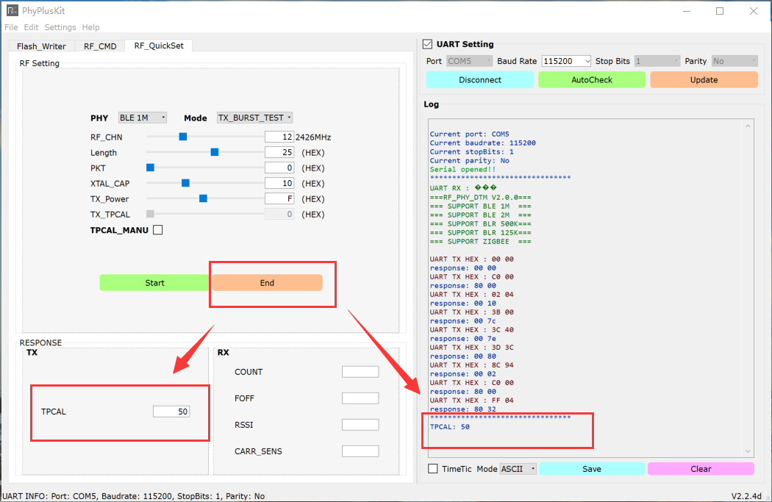

当测试模式为TX时，点击End会自动跟新TPCAL的结果。

当测试模式为RX时，更新下列参数：

COUNT：实际接收到的正确Packet个数。

FOFF： RX_PHY 频率偏移估计值（KHZ）。

RSSI： 接收信号强度的估计值(dBm)

CARR_SENS: 信号质量的估计值。

RX_BURST_TEST 模式，统计时间从点击Start到点击End为止。

RX_AUTO模式，统计时间是1000个Packet Interval。自动更新。点击End，退出RX_AUTO模式。

## Multi-FlashWriter 使用

1. 设置合适的Timeout值（默认为4000ms），选择待烧录的HEX文件并核对烧录的（Flash Address, Run Address），选择要烧录的PORT端口，并根据需要填写指定地址的值内容。

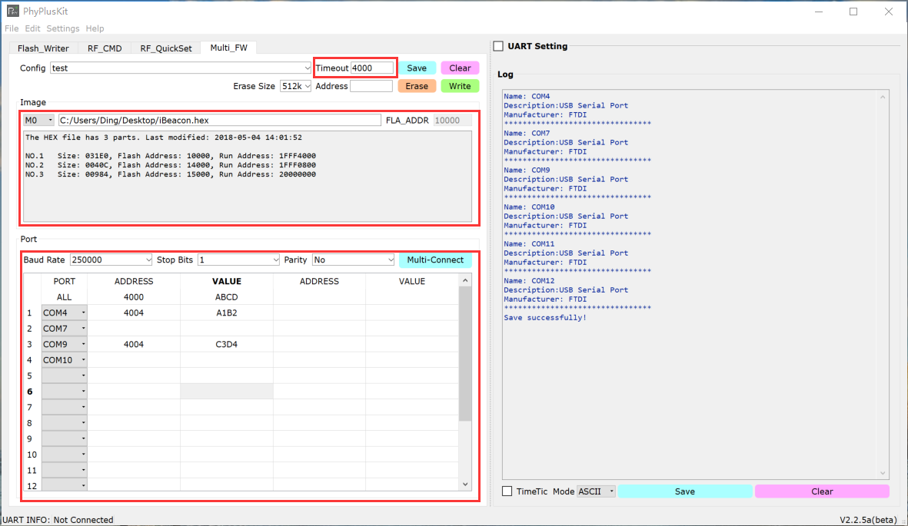

1. 待烧录的端口设置好后，点击Multi-Connect进行端口连接

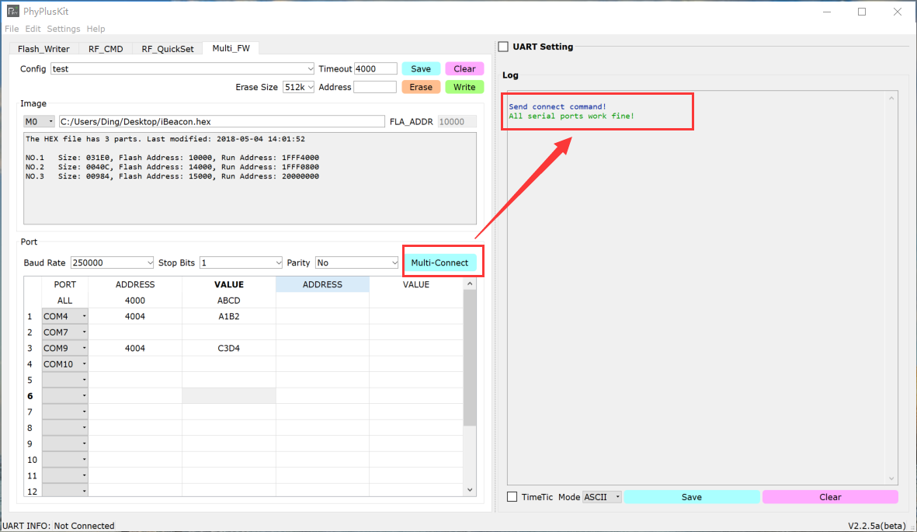

1. 端口连接正常后，点击Erase按钮进行擦除（返回 总数/ 成功/ 失败的统计个数）

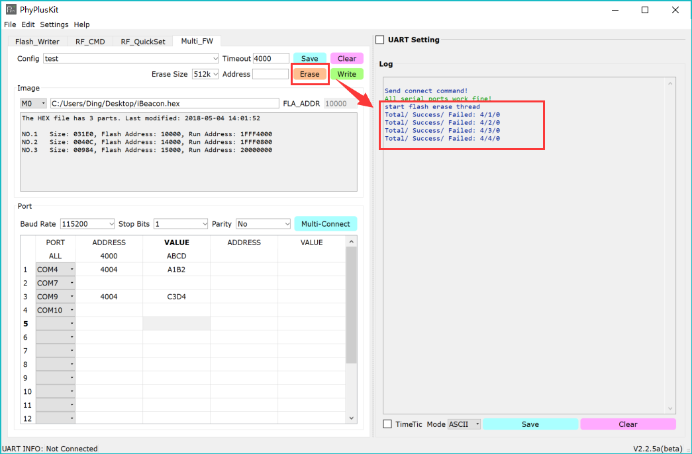

1. 设备擦除正常后，点击Write按钮进行烧写（返回 总数/ 成功/ 失败的统计个数）

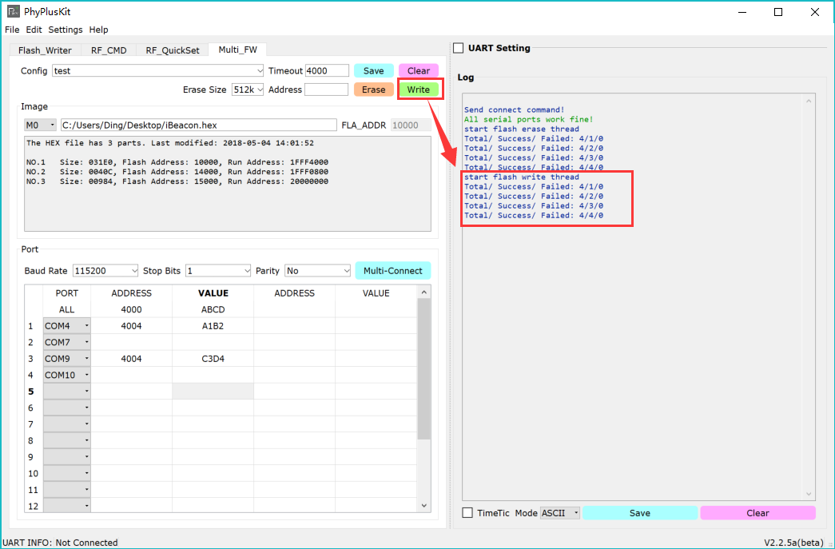

## 命令行模式下的烧写

注意：

1. TG71XX Programmer.exe烧写工具、烧写固件、配置文件.csv等需要在同一目录下

2. log文件的保存时以追加的形式写入的。烧写过程会保存在一个log文件中，默认产生的 log文件名为zTG71XX Programmer.log，与烧写工具在同一路径下。



指令：TG71XX Programmer.exe -P COM21 -R 1FFF4800 -f 1.csv -l 4 -w ancs_A2.hex （hex文件烧写）

描述：指定Uart口为COM3，该芯片属于PHY6212，设置run address为1FFF4800，将1.csv（指定行数，第4行） 和ancs_A1.hex（和主程序在同一目录）写入到芯片中（芯片需要通过串口和电脑连接），写入前会自动执行擦除。（注意：TM拉高）

效果截图

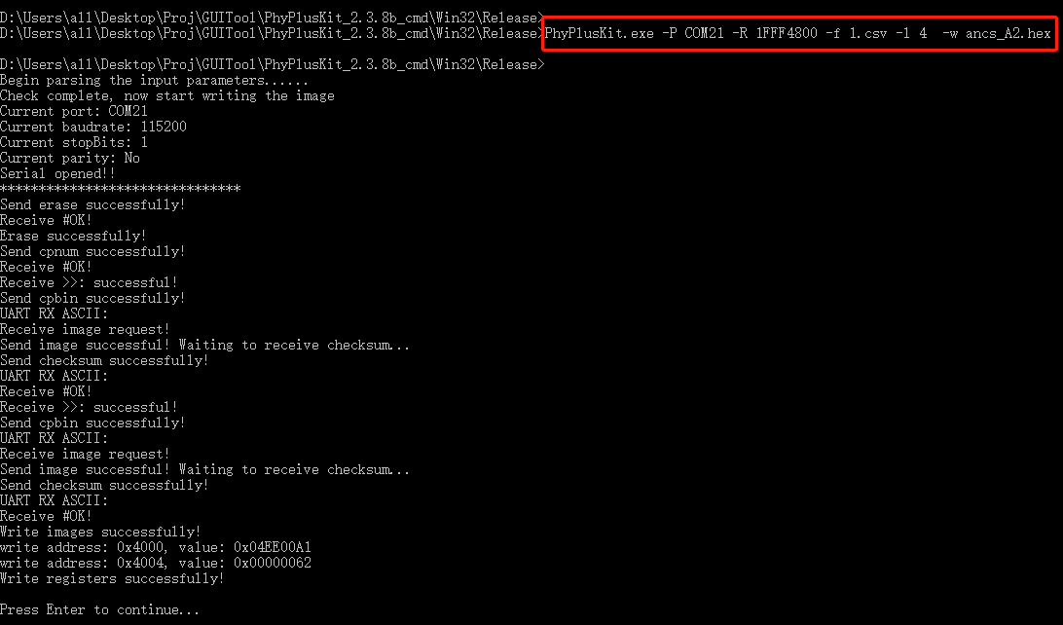

指令：TG71XX Programmer.exe -P COM21 -R 1FFF4800 -f 1.csv -l 4 -w ancs_A2.hexf （hexf文件的烧写）

描述：指定Uart口为COM3，该芯片属于PHY6212，设置run address为1FFF4800，将1.csv（指定行数，第4行） 和ancs_A1.hexf（和主程序在同一目录）写入到芯片中（芯片需要通过串口和电脑连接），写入前会自动执行擦除。

效果截图

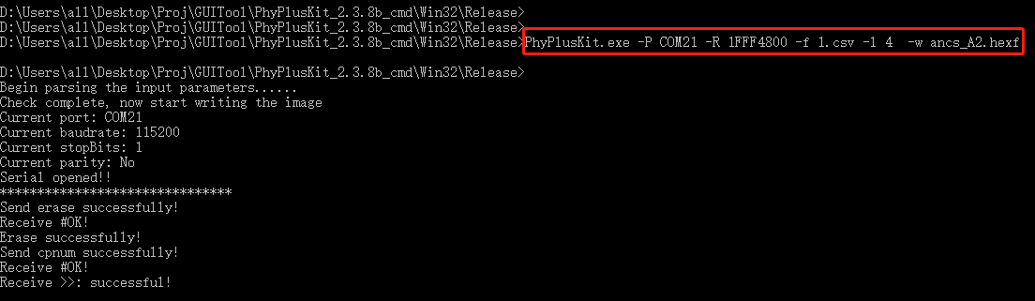

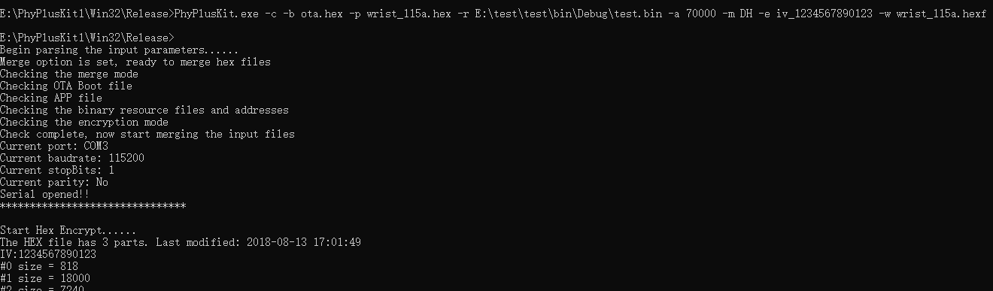

## Flash烧写的新增配置

### 脱机烧录1M flash烧录文件的合成

通过HEX页面的merge按钮将两个.hexf文件进行合成（V2.4.1a版本）

注意：M0后的固件的格式必须是.hexf，.hex文件与.hexf的merge过程详见内容一。1.错误提示：

1）HEX页面不加载固件，点击merge按钮，提示：The merge file is empty.

2）HEX页面加载.hex格式固件，点击merge按钮，提示：The merge file is not valid.

3）HEX页面加载.hexf格式固件，没有添加合成文件，点击merge按钮，提示：[HEXF Merge] Fail:+加载的文件路径

2.两个.hexf文件合成步骤

1）在HEX页面加载应用固件.hexf文件，并对应修改固件运行的RUN_ADDR，PHY6202--1FFF4000，PHY6212--1FFF4800

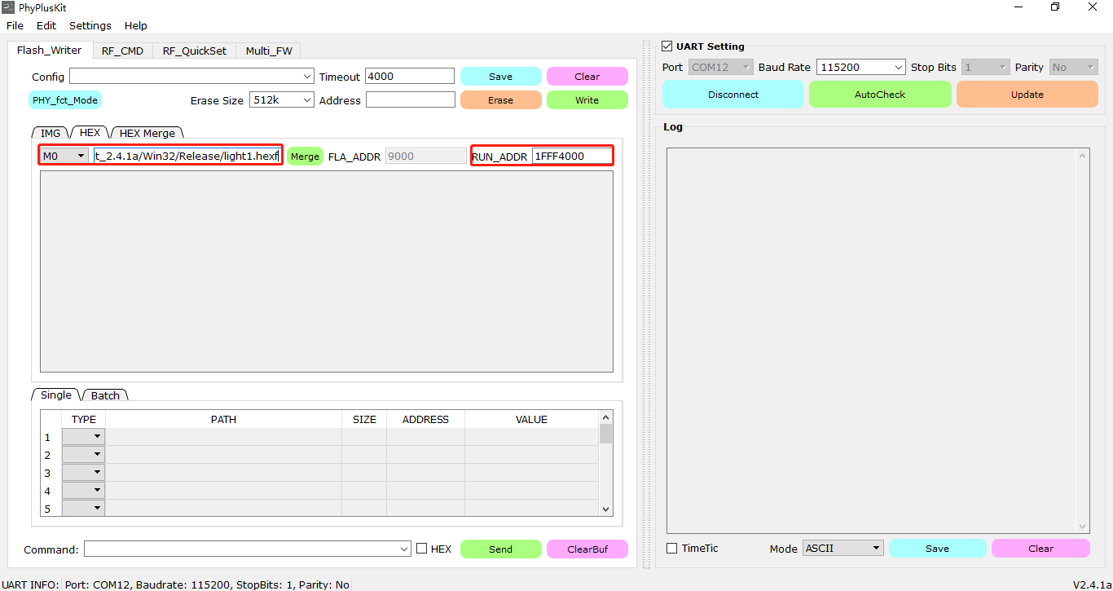

2）setting—configuration进行Boot_Loader_Merge勾选框设置，勾选后，点击OK

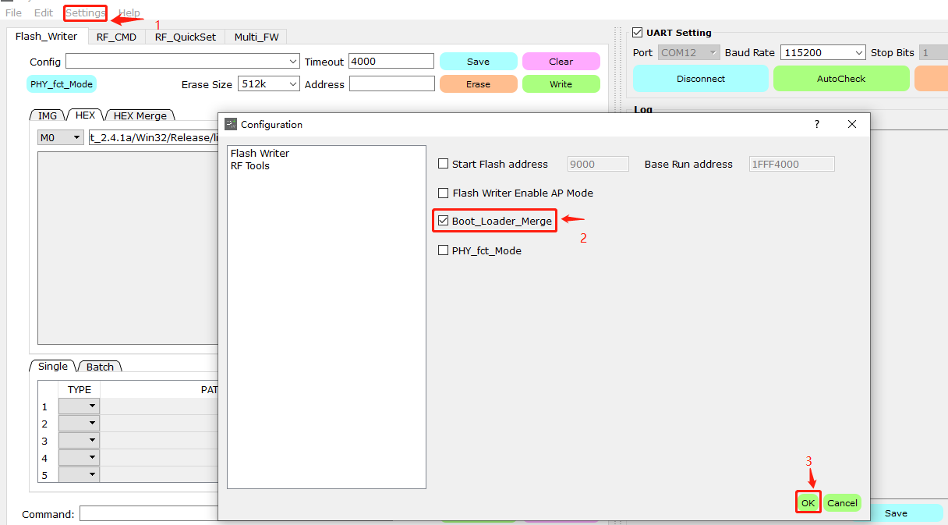

3）点击merge按钮，弹出需要merge的.hexf文件

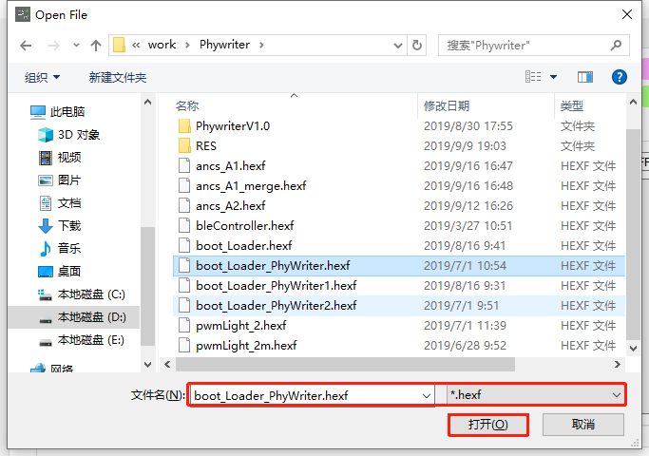

4）点击打开后，界面LOG提示：[HEXF Merge] Success:+加载的固件路径_merge.hexf

### Preserve模式的地址段保留和多地址段的擦除

V2.3.8a开始，在Erase擦除功能中添加Preserve模式，可以实现某一地址段的flash区域保留和多个指定地址段的直接擦除功能。具体表现如下：

1. 某一地址段的保留功能（Preserve）

A．Preserve模式的选择和保留地址段的输入（例如：4000-12500如下图）

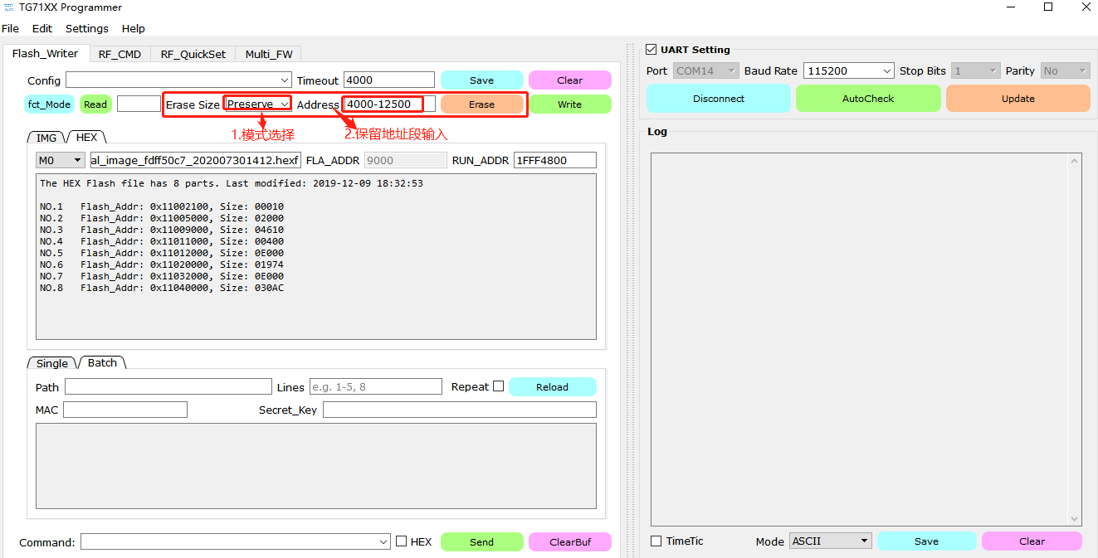

B. TM拉高，reset开发板

* 1. 点击Erase按钮，擦出成功，4000-12500之间的地址段被保留

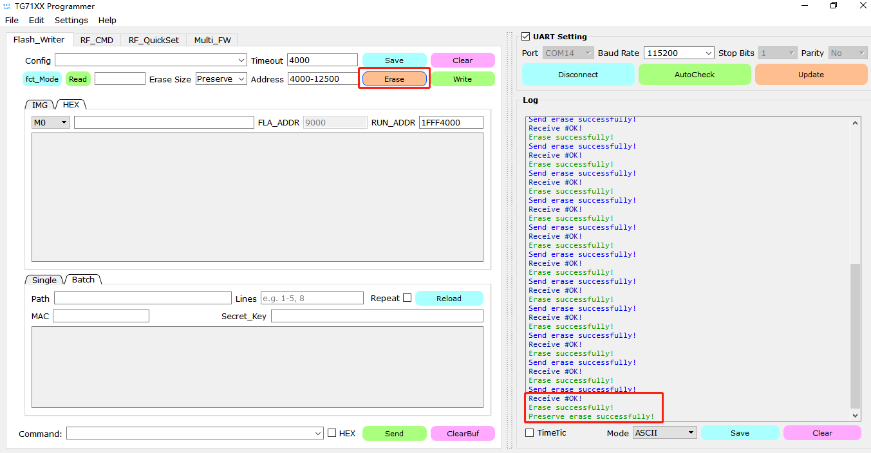

2.Preserve模式的多地址段擦除功能（例如：2000~5000,8000~12500）

备注：多个地址段中间“,”必须是英文字符输入。只有输入的多个地址段的flash内容会被擦除

### fct_Mode功能

V2.3.8b版本开始，TG71XX Programmer支持6212产品的FCT模式。当芯片进入FCT mode时，无法在烧写模式下去读写寄存器等，可以保证程序的安全性。具体操作流程如下：

具体支持FCT模式有两条路径：

1. 主界面的fct_Mode按钮，方便用户随时点击进入FCT模式。

具体步骤：

1. TM拉高，reset开发板，log返回UART RX : cmd>>:
2. 点击fct_Mode按钮，log打印：
   1. Send fct cmd successfully!
3. TM处于拉高状态，reset开发板，log返回UART RX : fct>>:则进入FCT模式

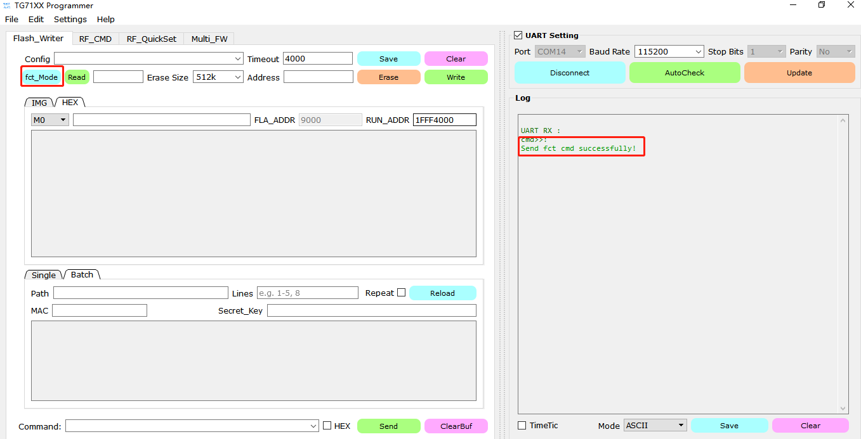

1. 通过setting--configuration中进行FCT模式的配置：

具体步骤如下：

1. 点击setting—configuration，进入配置文件的设置

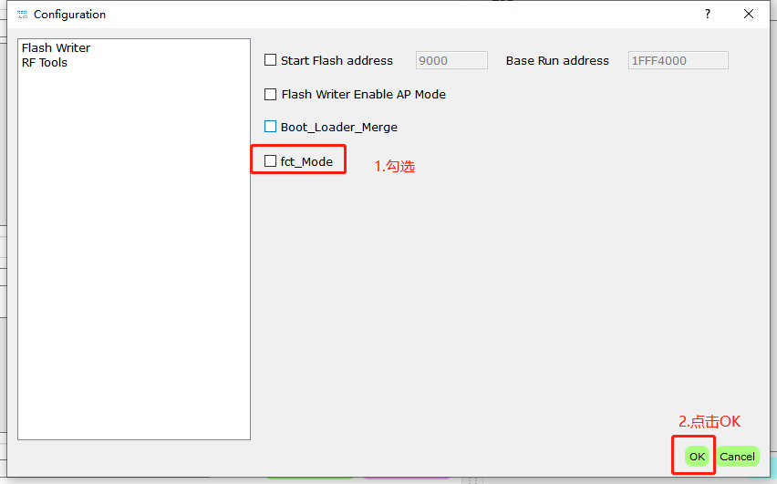

1. 勾选fct_Mode勾选框，点击OK，这个设置会一直保存
2. TM拉高，reset开发板，返回：UART RX : cmd>>:
3. 点击Erase按钮，成功进行erase操作
4. 点击Write按钮进行固件烧写，芯片进入烧写模式，在log信息会打印显示：
   1. UART RX : #OK>>:
   2. Write fct cmd successfully!
5. 此时芯片已进入FCT模式，可以通过reset开发板进行验证，返回UART RX : fct>>:
6. 退出FCT模式的操作：
   1. Erase Size为512K时
   2. 点击Erase按钮进行擦除
   3. Reset开发板
   4. 成功退出fct模式，返回UART RX : cmd>>:

方式1：方便用户快速进入FCT模式，点击按钮就可触发并进入FCT模式

方式2：方便用户多次使用FCT模式，并能一直保持触发。注：每次重新打开软件，需要重新进行配置勾选才能保持触发FCT模式

### 支持指定地址段flash读取

V2.4.a版本开始，TG71XX Programmer支持指定地址段flash数据的读取功能。用户可以填写指定需要读取的地址段。具体操作流程如下：

1. 填写指定读取地址段

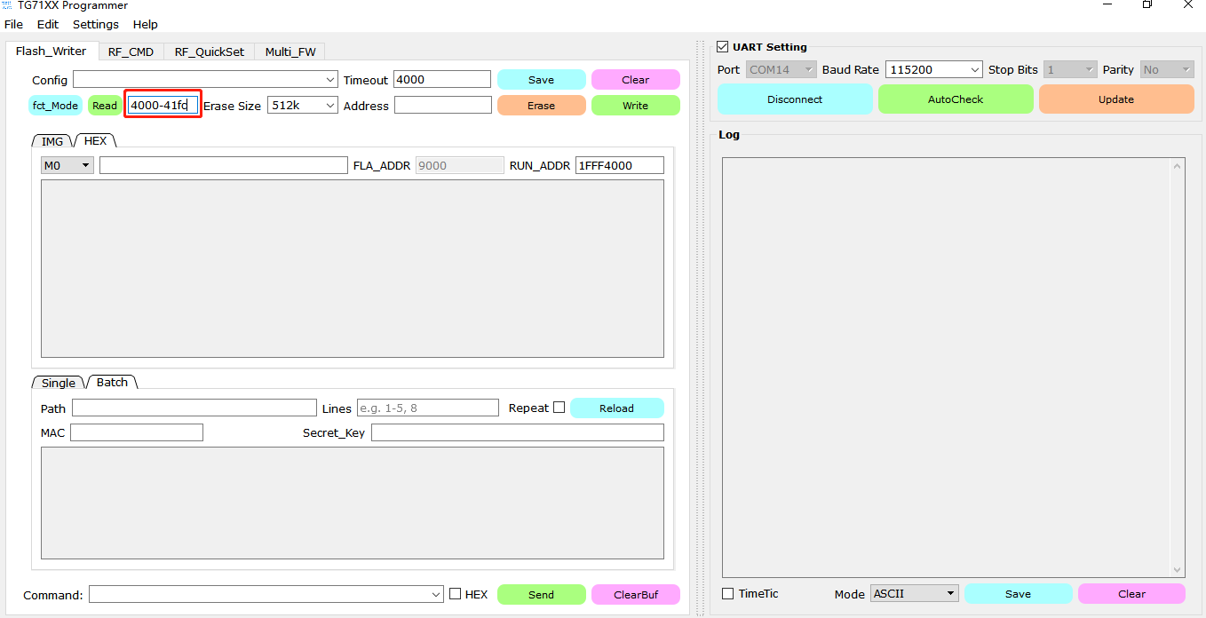

1. TM拉高reset，进入烧写模式，点击Read按钮

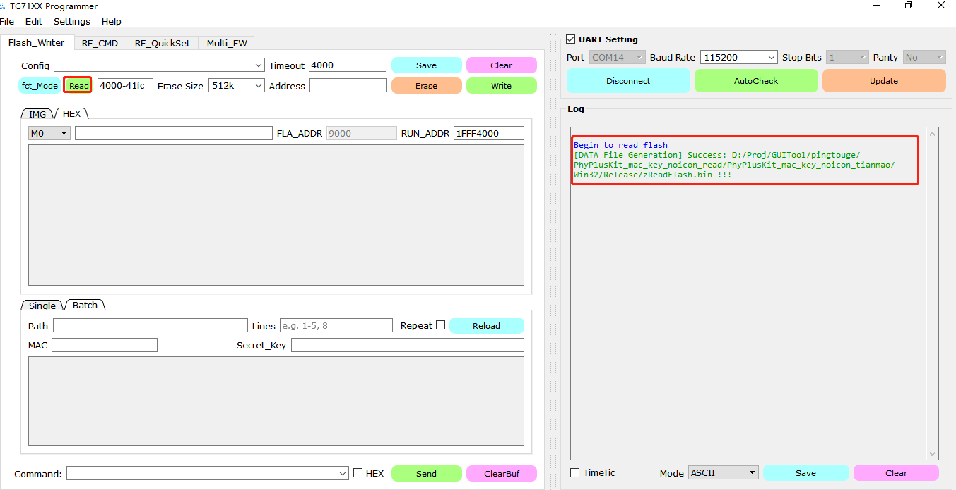

备注：地址段中间“-”必须是英文字符输入。

注意，填写的起始和终止地址必须是有效地址，是4byte的整数倍，且终止地址比起始地址数值大，且必须有起始和终止的地址，具体格式见log,读取的数据会保留在当前路径中。

